“Concurso Intercentros de Audiencias de Juicio Oral”

Caso Hipotético

Carpeta de Investigación Fase Nacional

Ana Margarita Galván alias “La Nena” por el delito de Secuestro en contra de Elvira Pérez Remón, Nuria Sánchez Muñoz, Juan Pablo Solís Muñoz y Valentín Espinoza alias “El Bucanita”

® Todos los derechos reservados por la
Iniciativa para el Estado de Derecho de la
Barra Americana de Abogados

Se permite la reproducción y/o distribución de este material sin previa autorización por escrito del titular de los derechos.

- ACUSACIÓN

- Resumen de los hechos: La acusada, Ana Margarita Galván alias ¨La Nena”, el día 9 de diciembre de 2013 en las inmediaciones del rancho “Las Ginebritas” participó de la privación ilegal de la libertad en su modalidad de secuestro de Elvira Pérez Remón. También se le acusa del mismo delito cometido en contra de Nuria Sánchez Muñoz, Juan Pablo Solís Muñoz y Valentín Espinoza alias “El Bucanita”.

- Conducta típica: Artículos 9 y 10 de la Ley General para Prevenir y Sancionar los Delitos en Materia de Secuestro.

- Datos (para fines del caso hipotético):

- Acuerdos Probatorios:
  - Elvira Pérez Remón, Nuria Sánchez Muñoz y Juan Pablo Solís Muñoz fueron secuestrados por José Miguel Marugán “El Moro”
  - José Miguel y Ana Margarita fueron detenidos en las inmediaciones del Rancho “Las Ginebritas”
  - El vehículo empleado para cometer el secuestro de Elvira Pérez Remón y de Valentín Espinoza fue un Volvo de color blanco, propiedad de José Miguel Marugán “El Moro”

- José Miguel Marugán alias “El Moro” ha sido condenado por los mismos delitos de secuestro en contra de las víctimas en un procedimiento abreviado.

- Acusado: Ana Margarita Galván alias ¨La Nena”

- Víctimas: Elvira Pérez Remón
Nuria Sánchez Muñoz
Juan Pablo Solís Muñoz
Valentín Espinoza alias “El Bucanita”

- Evidencias Documentales:
  - Factura de teléfono a nombre de Ana Margarita Galván
  - Retratos hablados
  - Lugar de hechos de los secuestros de las víctimas
  - Reconocimientos fotográficos de las víctimas

- Evidencias Testimoniales de la fiscalía:

  - Elvira Pérez Remón
  - Nuria Sánchez Muñoz
  - Juan Pablo Solís Muñoz
  - Valentín Espinoza alias “El Bucanita”
  - Andrés Muro

- Evidencias Testimoniales de la defensa:
  - Ana Margarita Galvan “La Nena”
  - José Miguel Marugán “El Moro”
  - Agustín Sánchez Marchan
  - Casimiro Juanes
  - Mireya Rubio Ruedas
  - Pablo Héctor Ruiz Cossío

- Penalidad posible: De veinticinco a cuarenta y cinco años de prisión y de dos mil a cuatro mil días multa.

PROCURADURÍA GENERAL DE LA REPÚBLICA

ACUSADO: ANA MARGARITA GALVÁN ALIAS ¨LA NENA”

VICTIMAS: ELVIRA PÉREZ REMÓN
NURIA SÁNCHEZ MUÑOZ
JUAN PABLO SOLÍS MUÑOZ
VALENTÍN ESPINOZA ALIAS “EL BUCANITA”

No. Carpeta de Investigación: 1073/2013

PROCURADURÍA GENERAL DE LA REPÚBLICA
AGENCIA DEL MINISTERIO PÚBLICO IV

ACTA DE ENTREVISTA A VICTIMA POR EL MINISTERIO PÚBLICO

No. Carpeta de Investigación: 1076/2013
Lugar | Ciudad de Mexico, Distrito Federal
Fecha | 9 de septiembre de 2013
Hora | 10:20 horas
Ministerio Público | Lic. Josué Lanzagorta Uribe

DATOS DEL ENTREVISTADO
Imputado o Detenido ( ) Testigo ( ) Víctima (x) Ofendido ( )
Nombre | ELVIRA PÉREZ REMON
Domicilio | Reservado
Tel. Casa | Reservado
Cel | Reservado
Fecha y Lugar de Nacimiento | 21 de abril de 1984  Chihuahua, Chihuahua
Sexo | Masculino ( ) Femenino (x )
Edad | 29 años
Estado Civil | Soltera
Ocupación | Arquitecta
RELATO DE LOS HECHOS
En relación con los hechos manifiesto lo siguiente:

Mi nombre es Elvira Pérez Remón, y soy arquitecta, trabajando en algunos proyectos. No me ha ido mal, sin ser millonaria y creo que por eso me pasó todo esto. O puede ser por mi mamá, que pensaran que tenía algo de lana. No lo sé.
El 31 de agosto de 2013 volvía de mi trabajo cuando de repente un Volvo de color blanco me cerró el paso. Estaba por el sur, cerca de Nativitas, pero no recuerdo exactamente dónde. Dos hombres se bajaron, encapuchados, y rompieron el vidrio de un cachazo y me pasaron a golpes y empujones al asiento de atrás. Uno de ellos condujo mi carro hasta algo más adelante, donde me subieron a la parte de atrás de una Van sin ventanillas y me taparon la cabeza con una cobija.
Uno de ellos dijo “¿Cuánto daría tu madre por ti?”.
Manejaron durante un rato, no estoy segura. Unos 10 o 15 minutos más o menos. Recuerdo que había bastantes curvas.
Llegaron a algún lado y me cargaron para bajarme. Me pusieron algodones y vendas en los ojos y me depositaron en un sillón. Allí, empezaron a hacerme preguntas sobre mi mamá; quién era, qué hacía, qué casas y carros tenía. Mi mamá es dueña de un taller de maquiladora de playera.
Pregunté si iban a matarme. Un tipo, que luego todo el mundo llamaba “El Moro” dijo que la banda acostumbraba devolver a sus víctimas sanas y salvas, aunque una vez habían tenido que matar a un joven porque su padre sólo había ofrecido un millón de pesos por él, “y se trataba de poca cantidad para ellos”. En otra ocasión habían asesinado al hijo de un político que no pudo pagar el rescate “porque no tenía manera de justificar dicha cantidad ante el gobierno”.
Pasé el primer día en aquel sillón. Pedí permiso para ir al baño, me bajé la venda que me cubría los ojos y memoricé algunos detalles. Entre ellos, que un piso era de azulejo azul. Al caer la noche, a la hora de los noticieros, me subieron a una recámara que tenía cama individual, mesa de noche, ventilador y una televisión pequeña. Me advirtieron que debía cubrirme con una cobija cada vez que ellos entraran. El Moro me confesó:
—Te me imaginas mucho a mi hija. No voy a permitir que nadie te toque.
El segundo día de mi secuestro El Moro entró a mi habitación y desayunó cereal junto conmigo. Me comenzó a decir que ya quería que me fuera y que no iba a pedir ningún tipo de rescate, porque era una niña muy valiente… Incluso en una ocasión empecé a llorar, y él me tomó de la mano, diciéndome que ya quería que me fuera, ya que se estaba empezando a encariñar conmigo y para él también era doloroso tenerme ahí.
El Moro sólo llegaba por ratos, en la mañana, a mediodía, en la tarde. Cuando los cuidadores entraban a dejarme mis alimentos me decían que no sabían por qué quería liberarme sin que pagara un solo peso, que él había roto las reglas y no sabían por qué había tomado dicha actitud. El domingo 4 de septiembre llegó El Moro a mi habitación y me dijo que al día siguiente ya me iba a ir.
Fui abandonada cerca de una tienda.
Estoy segura de que no vi la cara de ninguno de los que estaba allí y eso me tiene enfadada.
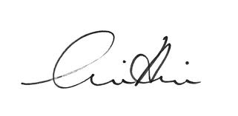 | 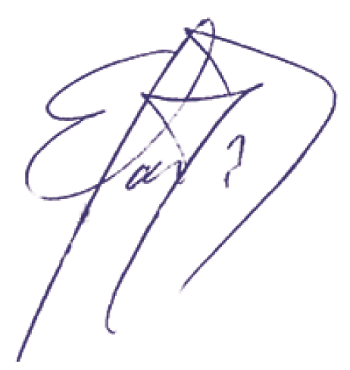
Lic. Josué Lanzagorta Uribe, Agente del Ministerio Público | Firma o Huella del Entrevistado

PROCURADURÍA GENERAL DE LA REPÚBLICA
AGENCIA DEL MINISTERIO PÚBLICO IV

ACTA DE ENTREVISTA A VICTIMA POR EL MINISTERIO PÚBLICO

No. Carpeta de Investigación: 1076/2013
Lugar | Ciudad de Mexico, Distrito Federal
Fecha | 4 de diciembre de 2013
Hora | 11:26 horas
Ministerio Público | Lic. Josué Lanzagorta Uribe

DATOS DEL ENTREVISTADO
Imputado o Detenido ( ) Testigo ( ) Víctima (x) Ofendido ( )
Nombre | ELVIRA PÉREZ REMÓN
Domicilio | Reservado
Tel. Casa | Reservado
Cel | Reservado
Fecha y Lugar de Nacimiento | 21 de abril de 1984  Chihuahua, Chihuahua
Sexo | Masculino ( ) Femenino (x )
Edad | 29 años
Estado Civil | Soltera
Ocupación | Arquitecta
RELATO DE LOS HECHOS
En relación con los hechos manifiesto lo siguiente:

Desde que me liberaron, la policía me ha estado llevando a dar vueltas por la zona, hasta unos 15 minutos de donde me secuestraron, para ver si lograba recordar o ver algún detalle que les diera alguna pista.
Antier cuando andábamos dando vueltas por el Viaducto Tlalpan vi un Volvo Gris rumbo a la Carretera a Cuernavaca y se me figuró que el conductor era “El Moro”, el que estuvo atendiéndome mientras estaba secuestrada.
En la primera declaración que di, se me olvidó comentar que convencí a “El Moro” de que me dejara tener un espejo, y mirando al espejo pude ver la media filiación de El Moro, que es el mismo que me han enseñado en las fotos. Y que es ese tal José Miguel Marugan que le llaman “El Moro”
No lo dije antes porque tenía miedo de hablar.

Lic. Josué Lanzagorta Uribe, Agente del Ministerio Público | Firma o Huella del Entrevistado
PROCURADURÍA GENERAL DE LA REPÚBLICA
AGENCIA DEL MINISTERIO PÚBLICO IV

Número de C.I. | 1076/2013
Agencia | IV
Delito | Secuestro

ACTA DE DENUNCIA O QUERELLA

Con fundamento en el artículo 21 párrafo 1 de la Constitución Política de los Estados Unidos Mexicanos; Artículo 109, fracción XXVI del Código Nacional de Procedimientos Penales
Lugar | Ciudad de Mexico, Distrito Federal
Fecha | 11 de diciembre de 2013
Hora | 11:40 horas
Ministerio Público | Lic. Josué Lanzagorta Uribe

GENERALES DEL DENUNCIANTE O QUERELLANTE
Se pueden mantener en reserva, con fundamento en el artículo 16, párrafo 2 de la Constitución Política de los Estados Unidos Mexicanos y 109, fracción XXVI del Código Nacional de Procedimientos Penales
Datos en Reserva | SI (x) | NO ( ) | DENUNCIA ANÓNIMA ( )
Nombre
Domicilio
Tel. Casa
Cel.
Fecha y Lugar de Nacimiento
Sexo | Masculino ( ) Femenino ( X )
Edad
Estado Civil
Ocupación

NARRACIÓN CIRCUNSTANCIADA DEL HECHO REALIZADA POR EL DENUNCIANTE O QUERELLANTE
En relación con los hechos manifiesto lo siguiente: Todo este terrible suceso inició el día 19 de octubre de 2013. Aquel día yo me encontraba en las inmediaciones de la escuela de mi hijo de 12 años Juan Pablo, el Instituto Cumbres de Latinoamérica de esta ciudad de México. Aproximadamente a las 13:30 horas de ese día sobre la Calle Lomas del Recuerdo Santo de esta ciudad, yo me encontraba esperando a que Juan Pablo saliera de la escuela para irnos a casa. Como habitualmente lo hago, me estacioné justo afuera de un negocio denominado ‘Lukas’, que es un salón de eventos para fiestas y que está a un costado de la puerta del Instituto. Quizás habrán pasado unos 5 minutos cuando Juan Pablo salió de la escuela y se subió a la camioneta.

Justo cuando él se subió y se estaba colocando el cinturón de seguridad, se aproximaron hacia mi ventana y la del niño tres sujetos con pistolas y pasamontañas que les cubrían el rostro. No supe de dónde ni cómo aparecieron justo frente a nosotros. Yo tenía las ventanas un poco abajo o semi abiertas mientras esperaba a Juan Pablo. El sujeto que se acercó por mi lado de la ventana me encañonó con la pistola; las características de la pistola no logro recordarlas en este momento porque entré en pánico. Cuando lo tuve al lado de mí empezó a gritarme cosas como “bájese pinche vieja y no haga pendejadas, bájese o me la chingo”. Inmediatamente me quité el cinturón de seguridad, abrí la puerta y me bajé, sólo pude decir “no nos maten, llévense la camioneta pero no nos maten por favor”. En ese mismo momento me di cuenta de que a Juan Pablo ya lo habían bajado de la camioneta también y que lo tenían encañonado. Ha sido uno de los miedos más grandes que he sentido en mi vida, el terror de pensar que pudieran matar a mi hijo, o que estaban por secuestrarlo y que no podría evitarlo porque me matarían.

Finalmente, nos subieron a los dos de nueva cuenta a la camioneta en los asientos de atrás a empujones, a mí me jalaron del cabello y me aventaron en el asiento de atrás. No vi como subieron a Juan Pablo o si lo golpearon. Todo fue en cuestión de segundos, no pude ni pedir auxilio. También inmediatamente se subieron dos de ellos a la camioneta en el lugar del piloto y copiloto y el tercero se subió atrás con mi hijo Juan Pablo y conmigo. Este sujeto, al subirse nos gritó “agáchense cabrones, agáchense, pongan la cabeza entre las piernas y nada de subir la cabeza porque los mato hijos de la chingada”. En ese momento sólo escuché el rechinar de las llantas del arrancón que le dio el sujeto que condujo la camioneta y ya no vi más. Como pude abracé a Juan Pablo sin subir la cabeza y el niño estaba llorando. La verdad fue muy valiente porque no dijo nada durante todo el trayecto desde que nos subieron a la camioneta en la parte de atrás.

Luego de que sucedió esto, yo creo que habrán pasado unos 35 o 45 minutos hasta que se detuvo la camioneta. Durante todo el trayecto los sujetos no hablaron entre ellos. Yo creo que lo hicieron con la intención de que no nos percatáramos de nada de lo que ocurría. Mucho menos para que pudiéramos identificar algo de ellos, como la voz o lo que fuera. Cuando nos detuvimos, el sujeto que iba en la parte de atrás con Juan Pablo y conmigo nos dijo “no levanten la cara cabrones y pónganse esto”. Nos dio en las manos unas como capuchas de color oscuro para que nos las pusiéramos en la cara. Nos las pusimos y fue entonces que nos dijo que nos bajáramos. En todo momento yo sentía que me seguía encañonando, obviamente no podía ver si lo mismo hacían con Juan Pablo.

Desde ese momento, hasta el día de nuestra liberación, nunca logramos o pudimos ver la cara de alguno de nuestros secuestradores, mucho menos identificar a nadie por voz. Sólo entraban y salían a dejarnos la comida, fueron pocas las veces que tuvimos alguna interacción con ellos. Siempre, antes de entrar en el cuarto donde nos tenían, nos pedían que nos pusiéramos las capuchas en la cara. Lo que si recuerdo es que una ocasión nos dijeron que estaban pidiendo por Juan Pablo y por mí la cantidad de 15 millones de pesos. Nunca supe cómo fue o con quien hicieron alguna negociación sobre el rescate. El cuarto donde nos tuvieron durante todo el tiempo tenía dos camas individuales y un baño. Había una ventana que no podía abrirse porque estaba atornillada y la vista que tenía daba a un jardín y una barda. Sólo se oían ruidos al exterior de gente entrando y saliendo y de una tele prendida todo el tiempo.

Un día nos cambiaron de casa de donde nos tenían secuestrados y nos cambiaron en la cajuela de un carro. Siempre en las mismas condiciones, encapuchados. Tampoco en aquella ocasión identifiqué a nadie. Uno de esos días ya en la otra casa, llegó un doctor a sacarle sangre al niño. Todo esto no lo vi, solo lo escuché. Digo que fue un doctor porque él mismo así se lo dijo al niño y ya después Juan Pablo me dijo que efectivamente le habían sacado sangre. Recuerdo que ya luego llevaron a otro muchacho, lo secuestraron también. Se llamaba Valentín Espinoza y le decían “El Bucanita”. Juan Pablo y yo no quisimos cruzar palabra con él. Se veía medio malandro y tenía miedo de él también.

El día de nuestro rescate, el día 9 de diciembre, nos rescataron a los tres del rancho donde nos tenían secuestrados. Sé ahora que era un rancho porque así lucía cuando nos rescataron. De ese momento en particular no recuerdo muchas cosas, estaba en shock por todo lo que ocurrió. Sólo recuerdo que ya estando en la patrulla de la AFI, me percaté de que tenían a dos personas viendo hacia una pared, un hombre y una mujer rubia pero ignoro qué participación hayan tenido en mi secuestro. Después de observarlos con detenimiento, digo que no conozco a estas personas, y es la primera vez que los veo. También los escuché articular palabras y manifiesto que no conozco la voz de ellos, ya que la voz de mis cuidadores era más ronca. También quiero señalar que nunca vi a mis cuidadores, por lo que me sería difícil sino casi imposible señalarlos físicamente. Es todo lo que deseo manifestar.

Lic. Josué Lanzagorta Uribe, Agente del Ministerio Público | Nuria Sánchez Muñoz  Firma o Huella del Denunciante o Querellante

Observaciones y Anexos/ Datos de prueba:
La señora Nuria Sánchez Muñoz señaló reservarse los datos personales, por lo que se anexa: Formato de datos personales en reserva. Así mismo se adjunta las impresiones de pantalla del servidor de Google Maps México del lugar de los hechos en el que fueron secuestrados a petición de la denunciante.

PROCURADURÍA GENERAL DE LA REPÚBLICA
AGENCIA DEL MINISTERIO PÚBLICO IV

Número de C.I. | 1076/2013
Agencia | IV
Delito | Secuestro

DATOS PERSONALES EN RESERVA

De conformidad a lo establecido en el artículo 16, párrafo 2 de la Constitución Política de los Estados Unidos Mexicanos y 109, fracción XXVI del Código Nacional de Procedimientos Penales, se mantendrán en reserva los siguientes datos personales:

DATOS DEL ENTREVISTADO

Imputado o Detenido ( ) Testigo ( ) Víctima (X) Ofendido ( )
Nombre | Nuria Sánchez Muñoz
Domicilio | Calle Lomas del Bosque 635, Colonia Polanco, Ciudad de Mexico. Distrito Federal
Tel. Casa | 55 5687 6981
Cel | 044 (55) 687 246
Fecha y Lugar de Nacimiento | 16 de febrero de 1975  México, D.F.
Sexo | Masculino ( ) Femenino (X)
Edad | 40 años
Estado Civil | Casada
Ocupación | Publicista
Email | nurysm@gmail.com
Religión | Judía
Lic. Josué Lanzagorta Uribe, Agente del Ministerio Público |  | Nuria Sánchez Muñoz  Firma o Huella del Entrevistado

PROCURADURÍA GENERAL DE LA REPÚBLICA

Número de C.I. | 1076/2013
Agencia | IV
Delito | Secuestro

11 de diciembre de 2013
ANEXO 1: Vista de la Calle Lomas del Recuerdo Santo

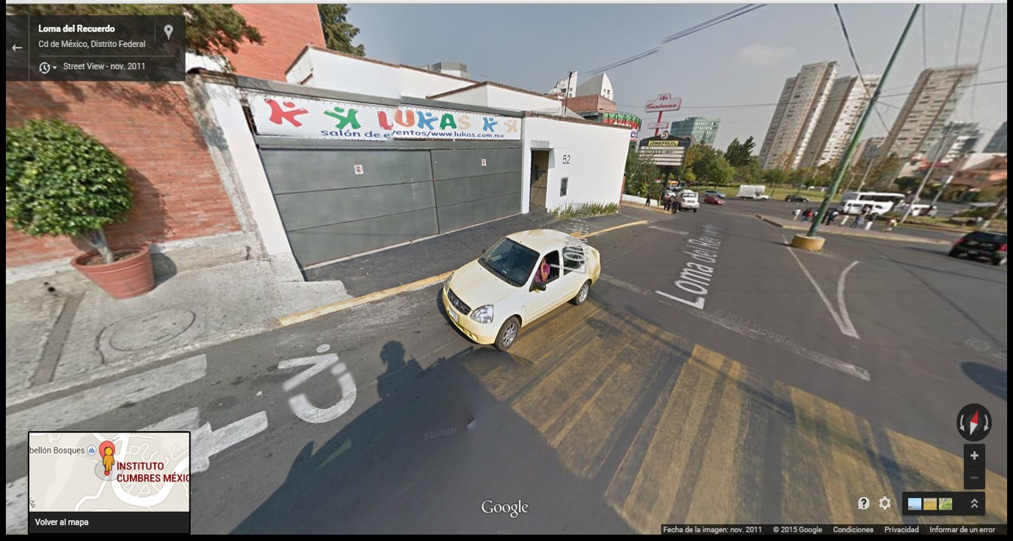
PROCURADURÍA GENERAL DE LA REPÚBLICA

Número de C.I. | 1076/2013
Agencia | IV
Delito | Secuestro

11 de diciembre de 2013
ANEXO 2: Vista de la Calle Lomas del Recuerdo Santo

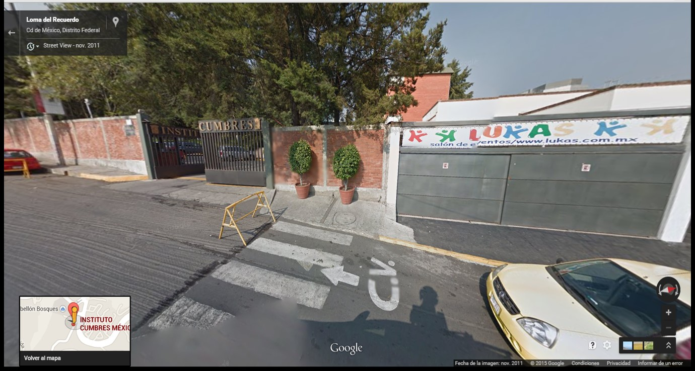

PROCURADURÍA GENERAL DE LA REPÚBLICA
AGENCIA DEL MINISTERIO PÚBLICO IV

Número de C.I. | 1076/2013
Agencia | IV
Delito | Secuestro

ACTA DE DENUNCIA O QUERELLA

Con fundamento en el artículo 21 párrafo 1 de la Constitución Política de los Estados Unidos Mexicanos; Artículo 109, fracción XXVI del Código Nacional de Procedimientos Penales
Lugar | Ciudad de Mexico, Distrito Federal
Fecha | 11 de diciembre de 2013
Hora | 13:30 horas
Ministerio Público | Lic. Josué Lanzagorta Uribe

GENERALES DEL DENUNCIANTE O QUERELLANTE
Se pueden mantener en reserva, con fundamento en el artículo 16, párrafo 2 de la Constitución Política de los Estados Unidos Mexicanos y 109, fracción XXVI del Código Nacional de Procedimientos Penales
Datos en Reserva | SI (x) | NO ( ) | DENUNCIA ANÓNIMA ( )
Nombre
Domicilio
Tel. Casa
Cel.
Fecha y Lugar de Nacimiento
Sexo | Masculino ( X ) Femenino ( )
Edad
Estado Civil
Ocupación

NARRACIÓN CIRCUNSTANCIADA DEL HECHO REALIZADA POR EL DENUNCIANTE O QUERELLANTE
La presente diligencia se lleva a cabo ante la presencia de la madre del menor de edad, y en torno a los hechos manifiesta lo siguiente:

Recuerdo que todo esto pasó el día 19 de octubre del año pasado cuando yo iba saliendo de la escuela. Yo voy en el sexto año de primaria en el Instituto Cumbres de Latinoamérica. Yo no recuerdo que antes de ese día hubiera pasado algo extraño o raro. Tampoco recuerdo haber hablado con algún desconocido sobre mi familia o mis papas. Ese día, cuando me subí a la camioneta de mi mamá, porque ella siempre me recoge en la escuela todos los días al salir, vimos que unos hombres que traían tapada la cara se nos acercaron y empezaron a gritar groserías de que nos bajáramos. Esos señores traían unas pistolas y las sacaron contra nosotros. Cuando nos bajaron nos pasaron a la parte de atrás de la camioneta y uno de los tres hombres se fue atrás con mi mamá y conmigo. Yo tenía mucho miedo y pensé que nos iban a matar, empecé a llorar y el señor que iba atrás me pegó en la cabeza con la mano y me dijo “no sea joto cabrón, aguántese y no chille”.

No sé cuánto tiempo nos trajeron dando vueltas por la ciudad y tampoco recuerdo por qué zonas nos llevaron. Sólo recuerdo que fue un buen rato y que siempre nos decían que no levantáramos la cabeza. Recuerdo que durante un rato se hicieron varias paradas, como por los semáforos, pero ya luego se fueron sin detenerse, la verdad es que no estoy muy seguro. Yo puse mis manos encima de mi cabeza para cubrírmela. Que yo recuerde no nos dieron nada para cubrirnos, solo que nos agachamos y ya. Cuando ya nos dieron unas como capuchas para taparnos la cara fue cuando nos iban a bajar de la camioneta cuando llegamos a donde nos íbamos a quedar ahí secuestrados.

No sé cuántos días estuvimos en ese lugar donde nos tuvieron primero. Nos decían que querían muchos millones de pesos para no matarnos. Mi mamá siempre me decía que todo iba a salir bien y que no me preocupara que ella siempre estaría conmigo y que no dejaría que me pasara nada. Durante el tiempo que estuvimos encerrados mi mamá siempre me platicaba historias de lo que haríamos al salir y de cómo debíamos ser fuertes.

Durante las semanas que estuvimos ahí, pude identificar varias voces, pero no podría decir que reconocería a alguno de ellos físicamente. Todos los cuidadores que conocimos eran hombres. A uno de ellos me acuerdo que le decían “El Moro”, siempre le decían así. Algunos de ellos se portaban bien con nosotros y otros se portaban muy mal, muy groseros. El señor “Moro” siempre me trataba bien, a veces me decía “Muñeco” o “Mi rey”.

Siempre había varias personas quienes nos daban de comer. A veces nos llevaban comida como de la que se prepara en una casa y a veces nos llevaban McDonald´s. Cuando nos llevaban hamburguesas la comida llegaba bien fría. Cuando era de la casera siempre estaba caliente y nos la daban en platos y cubiertos desechables. Yo pienso que esas veces ahí mismo donde nos tenían era donde la preparaban. Una que otra vez nos preguntaban si queríamos algo de comer de lo que se nos antojara. Mi mamá y yo siempre decíamos que los que nos quisieran dar. No queríamos hacerlos enojar. Siempre fueron tres comidas al día y cuando nos iban a pasar la comida nos decían que nos tapáramos la cara con las capuchas para no ver nada. Esos eran los momentos que más miedo me daba porque no sabía si de verdad nos iban a dar de comer o si nos iban a matar y decían eso de pretexto. La verdad fue muy feo todo eso. De mucho miedo.

Entre ellos sólo se decían por sus nombres Ramón, Miguel, Daniel, Beto y Jesús. Fueron los únicos nombres que sé que entre ellos se decían, bueno y también a el “Moro”. En ninguna ocasión tuvimos contacto con alguna mujer o muchacha. Siempre fueron hombres. De afuera de la casa de donde nos tenían sólo se escuchaban ruidos de carros o camiones, nada más. Ya cuando nos cambiaron a la segunda casa sólo se oían ruidos de animales y muy quieto siempre. Pero en la segunda casa nos tenían una tele que nos decían que siempre tenía que estar prendida. A veces se escuchaba que sonaban teléfonos de celular, eran como tres diferentes porque siempre se oían tres timbres diferentes. Siempre los contestaba la misma persona.

Cuando nos cambiaron de casa, unos días más tarde llegó otro secuestrado que se veía como un delincuente, como del tipo de persona que roba, luego supimos que se llamaba Valentín Espinoza y que a él le decían “El Bucanita”. Mi mamá y yo no quisimos hablar con él.

Cuando nos rescataron a los tres del rancho tenían a un hombre y a una mujer detenidos. Hicieron hablar al hombre y le reconocí la voz como la de “El Moro”. La voz de la mujer nunca la reconocí y tampoco a ella físicamente. Es todo lo que deseo manifestar en este momento.

Lic. Josué Lanzagorta Uribe, Agente del Ministerio Público | Firma o Huella del Denunciante o Querellante

Observaciones y Anexos/ Datos de prueba:
Por tratarse de un menor de edad se reservarán sus datos personales, por lo que se anexa: Formato de datos personales en reserva.

PROCURADURÍA GENERAL DE LA REPÚBLICA
AGENCIA DEL MINISTERIO PÚBLICO IV

Número de C.I. | 1076/2013
Agencia | IV
Delito | Secuestro

DATOS PERSONALES EN RESERVA

De conformidad a lo establecido en el artículo 16, párrafo 2 de la Constitución Política de los Estados Unidos Mexicanos y 109, fracción XXVI del Código Nacional de Procedimientos Penales, se mantendrán en reserva los siguientes datos personales:

DATOS DEL ENTREVISTADO

Imputado o Detenido ( ) Testigo ( ) Víctima (X) Ofendido ( )
Nombre | JUAN PABLO SOLÍS MUÑOZ
Domicilio | Calle Lomas del Bosque 635, Colonia Polanco, Ciudad de Mexico. Distrito Federal
Tel. Casa | 55 5687 6981
Cel
Fecha y Lugar de Nacimiento | 30 de abril de 2001  México, D.F.
Sexo | Masculino ( X ) Femenino ( )
Edad | 12 años
Estado Civil | Soltero
Ocupación | Estudiante
Email
Religión | Judío
Lic. Josué Lanzagorta Uribe, Agente del Ministerio Público |  | Juan Pablo Solís Muñoz  Firma o Huella del Entrevistado

PROCURADURÍA GENERAL DE LA REPÚBLICA
AGENCIA DEL MINISTERIO PÚBLICO IV

ACTA DE ENTREVISTA A TESTIGO POR EL MINISTERIO PÚBLICO

No. Carpeta de Investigación: 1076/2013
Lugar | Ciudad de México, D.F.
Fecha | 14 de febrero de 2014
Hora | 10:35 horas
Ministerio Público | Lic. Josué Lanzagorta Uribe

DATOS DEL ENTREVISTADO
Imputado o Detenido ( ) Testigo ( ) Víctima ( X ) Ofendido ( )
Nombre | NURIA SÁNCHEZ MUÑOZ
Domicilio
Tel. Casa
Cel
Fecha y Lugar de Nacimiento
Sexo | Masculino ( ) Femenino ( X )
Edad
Estado Civil
Ocupación

RELATO DE LOS HECHOS
En relación con los hechos manifiesto lo siguiente:

Que vengo voluntariamente a ampliar mi testimonio sobre los hechos de los cuales yo fui víctima de secuestro en meses anteriores ya que he recordado nuevos hechos y datos sobre mis plagiarios y sobre las actividades que realizaron.

Deseo manifestar que este testimonio que rindo no lo había manifestado por temor a secuelas o represalias por parte del grupo de secuestradores y porque temía por la seguridad de toda mi familia.

Sobre los hechos que narré en mi denuncia, primero deseo agregar que la persona que le había sacado sangre a mi hijo Juan Pablo no había sido un doctor, sino una persona del sexo femenino que hablaba raro, ya que no podía pronunciar bien las palabras con la letra “S”, o como si la arrastrara o como si ‘seseara’ mucho.

Lo segundo que deseo agregar es que desde la primera casa de seguridad donde nos tenían en cautiverio sí había escuchado la voz de una persona del sexo femenino que hablaba raro, también como ‘seseando’ y que esa voz era la que bromeaba con los secuestradores y que ahora, sin temor a equivocarme sé que es la voz de Ana Margarita Galván alias “La Nena”. Pues además recuerdo ahora que era ese el modo en el que se dirigían a ella, como “La Nena”.

Sufrí además de parte de “La Nena” varias amenazas de muerte pues ella siempre me decía que no iba a salir viva de ahí, ni yo, ni mi hijo. Que además sabía que andaba queriendo conquistar y seducir a “El Moro” para que nos dejaran libres a mí y a mi hijo. Nunca olvidaré además su voz porque era la misma que durante todo el tiempo que nos tuvieron privados de nuestra libertad fue la que siempre me amenazó de ese modo.

Por último, quiero decir que me he enterado por parte de los agentes de policía que efectivamente las dos personas a quienes detuvieron el día de nuestra liberación; el hombre, de quien ahora sé que se llama José Miguel Marugán alias “El Moro” y la otra mujer, de quien ahora sé que se llama Ana Margarita Galván alias “La Nena”, fueron efectivamente parte del grupo de secuestradores.

También quiero decir que se realizaron unos retratos hablados de los secuestradores a quienes identifico y de quienes he hecho mención y que deseo que se agreguen a la presente investigación como pruebas. Es todo lo que deseo manifestar.

Lic. Josué Lanzagorta Uribe, Agente del Ministerio Público | Nuria Sánchez Muñoz  Firma o Huella del Entrevistado

Observaciones y Anexos/ Datos de prueba:
Se agregan a la presente los retratos hablados que se realizaran con motivo del dicho de la víctima Nuria Sánchez Muñoz:
- Anexo 1. Retrato hablado de quien identificara como José Miguel Marugán alias “El Moro”
- Anexo 2. Retrato hablado de quien identificara como Ana Margarita Galván alias “La Nena”

PROCURADURÍA GENERAL DE LA REPÚBLICA

Número de C.I. | 1076/2013
Agencia | IV
Delito | Secuestro

13 de febrero de 2014

ANEXO 1: RETRATO HABLADO DE JOSÉ MIGUEL MARUGÁN alias “EL MORO”

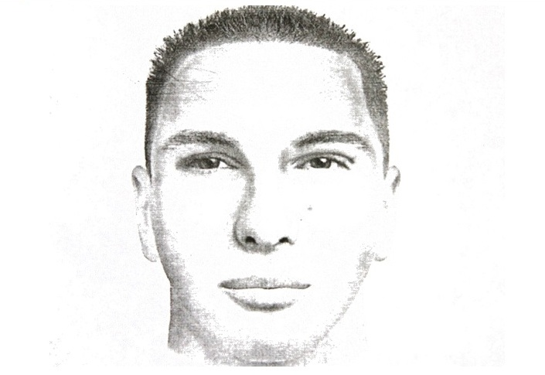

PROCURADURÍA GENERAL DE LA REPÚBLICA

Número de C.I. | 1076/2013
Agencia | IV
Delito | Secuestro

13 de febrero de 2014

ANEXO 2: RETRATO HABLADO DE ANA MARGARITA GALVÁN alias “LA NENA”

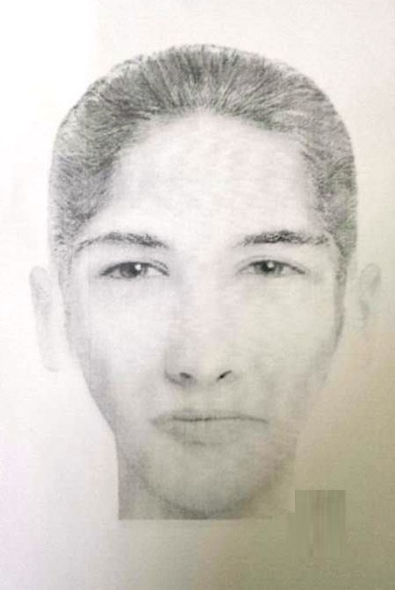

PROCURADURÍA GENERAL DE LA REPÚBLICA
AGENCIA DEL MINISTERIO PÚBLICO IV

ACTA DE ENTREVISTA A TESTIGO POR EL MINISTERIO PÚBLICO
No. Carpeta de Investigación: 1076/2013
Lugar | Ciudad de México, D.F.
Fecha | 14 de febrero de 2014
Hora | 11:10 horas
Ministerio Público | Lic. Josué Lanzagorta Uribe

DATOS DEL ENTREVISTADO
Imputado o Detenido ( ) Testigo ( ) Víctima ( X ) Ofendido ( )
Nombre | JUAN PABLO SOLÍS MUÑOZ
Domicilio
Tel. Casa
Cel
Fecha y Lugar de Nacimiento
Sexo | Masculino ( X ) Femenino ( )
Edad
Estado Civil
Ocupación

RELATO DE LOS HECHOS
La presente diligencia se lleva a cabo ante la presencia de la madre del menor de edad, y en torno a los hechos manifiesta lo siguiente:

Que vengo voluntariamente a ampliar mi testimonio sobre los hechos de los cuales yo fui víctima de secuestro en meses anteriores ya que he recordado nuevos hechos y datos sobre mis plagiarios y sobre las actividades que realizaron.

He recordado que el día que me sacaron sangre, la mano que sentí era muy delicada, suave y de piel blanca. Una mujer pronunció unas palabras que eran las siguientes ‘entonces aprieta el brazo súper fuerte’, y en ese momento escuché que esa persona pronunció de forma muy rara la ‘S’, como si la arrastrara o como si ‘seseara’ mucho.

También quiero decir que la mujer que reconozco por la voz rara, es la misma que se encontraba detenida el día en que nos liberaron de los secuestradores y que ahora sé que se llama Ana Margarita Galván alias “La Nena”. Y esto lo sé porque era la mujer que siempre entraba y salía de donde nos tenían. Ella fue la que siempre nos amenazó con matarnos a mi mamá y a mí. Siendo todo lo que deseo manifestar en este momento.
Lic. Josué Lanzagorta Uribe, Agente del Ministerio Público | Firma o Huella del Entrevistado
Observaciones y Anexos/ Datos de prueba:
PROCURADURÍA GENERAL DE LA REPÚBLICA
AGENCIA DEL MINISTERIO PÚBLICO IV

ACTA DE ENTREVISTA A TESTIGO POR EL MINISTERIO PÚBLICO

No. Carpeta de Investigación: 1076/2013
Lugar | Ciudad de México, D.F.
Fecha | 11 de diciembre de 2013
Hora | 15:39 horas
Ministerio Público | Lic. Josué Lanzagorta Uribe

DATOS DEL ENTREVISTADO
Imputado o Detenido ( ) Testigo ( ) Víctima ( X ) Ofendido ( )
GENERALES DE LA VÍCTIMA
Se pueden mantener en reserva, con fundamento en el artículo 16, párrafo 2 de la Constitución Política de los Estados Unidos Mexicanos y 109, fracción XXVI del Código Nacional de Procedimientos Penales
Nombre | VALENTÍN ESPINOZA alias “EL BUCANITA”
Domicilio
Tel. Casa
Cel
Fecha y Lugar de Nacimiento
Sexo | Masculino ( X ) Femenino ( )
Edad
Estado Civil
Ocupación
RELATO DE LOS HECHOS
En relación con los hechos manifiesto lo siguiente:

Mi plagio se llevó a cabo el día 04 de octubre del año pasado y sé que se llevó a cabo por negocios que habían salido mal con el jefe del grupo de secuestradores y mi papá pues decía que mi papá “se lo había bailado en un jale de secuestro” y que lo que quería era recuperar su dinero. Mi secuestro lo denunciaron hasta el 18 de noviembre porque mi familia lo quiso tratar de manera discreta. Mis papás no fueron quienes denunciaron sino mi esposa al ver que ellos no actuaban al respecto.

Yo me encontraba en el Mercado de Sonora esa mañana en la que me levantaron, pues a veces hacía negocios con los comerciantes del Mercado vendiéndoles fayuca o cosas electrónicas que me pasan unos amigos. Yo la neta ni sabía que mi papá andaba en malos pasos con eso de los ‘levantones’. De haber sabido pues me hubiera cuidado bien o mínimo hubiera hecho algo para andar a las vivas. Mientras me tuvieron secuestrado me dijeron que mi papa hacía las chambas de intervenir los teléfonos y grabar las conversaciones pues mi papá había trabajado por muchos años en TELMEX y pues sí le sabía a esas cosas de las llamadas.

A mí me levantaron tres sujetos que se bajaron de un vehículo sedán, de color oscuro, pero la verdad no logro precisar bien de que tipo se trataba. Yo estaba platicando con uno de los comerciantes y de repente nada más siento que me llegan por detrás de la espalda, me dicen “ora’ sí hijo de tu puta madre ya te cargó la chingada cabrón”, y entonces en ese momento me sometieron agarrándome uno de los cabellos y el otro me agarró del brazo y me lo puso atrás de la espalda para luego subirme al coche. Adentro del coche luego, luego me dieron una capucha para taparme la cabeza. Yo les decía que de qué se trataba que yo ni dinero tenía ni nada para que sacaran provecho. Y ya fue cuando uno de ellos me dijo “pues pregúntale a tu jefe de la lana que se chingó”.

Me llevaron a una casa de seguridad que no sé dónde estaba ubicada porque en todo momento estuve tapado de la cara. Ya después de varios días uno de los cuidadores de Nombre Chucho me dijo que estábamos en Tláhuac.

El siguiente contacto que tuve al llegar a esa casa de seguridad fue con uno al que le decían “El Moro”, él me dijo que lo que querían era darle un escarmiento a mi papá por habérselos “chingado con una lana”. Yo le dije que no sabía nada, que no tenía ni idea de que mi papá participara en esos negocios. Me dijo que ya habían pedido mi rescate, pero que nadie se había comunicado para negociar, que habían pedido 10 millones y que sólo les contestaban con largas y que no ofrecían una buena lana por mí. Incluso dijo que ya estaban pensando en ‘despacharme’ porque no les iba a salir el negocio.

Tiempo después me sacaron de la casa donde me tenían secuestrado y donde yo era la única persona que tenían ahí y me dijeron que me iban a cambiar a otra casa que porque ahí ya estaban levantando sospechas. Durante el traslado, me subieron a una camioneta Explorer y me pusieron de nuevo la capucha. Esa vez no me la pusieron bien o no sé de qué tipo de material era que pude ver un poco dónde estaba, cosa que después les pude decir a los agentes que investigaron el caso.

Ya en la nueva casa que era como un tipo de rancho, me pusieron con unas personas que se veían que eran gente de dinero, una señora y un niño, se llamaban Nuria y el niño Juan Pablo. Yo por más que quería sacarles plática ellos no se ponían a platicar ni nada. Sólo me contestaban cosas como: “si, no, gracias”. De plano yo no insistí. Así estuvieron todos los días que nos tuvieron encerrados y hasta el día que nos rescataron. De cuando nos tuvieron en esa casa yo recuerdo bien la voz de “El Moro” y recuerdo a una muchacha que era la única mujer que estuvo ahí y sobretodo la reconozco porque ella uno de los días que estuvimos ahí me dijo que “no intentara hacerme el héroe, que no hiciera pendejadas, que si no íbamos a acabar mal, y su forma de hablar era rara, como arrastrando la letra ‘S’. Vi que su cabello se salía del pasamontañas, su cabello era largo, de color teñido, al parecer güero. Ella me inyectó el dedo la noche anterior al rescate, me lo habían adormecido para cortármelo. Ahora sé que su nombre es Ana Margarita Galván alias “La Nena”. Le dije que no me dañara, y ella me dijo que ni modo, que eran gajes del oficio. Ella me dijo que qué quería que le mandara a mi papá, si un dedo o una oreja. Sentí el brazo totalmente dormido. Finalmente “El Moro” le dijo que no lo harían.

“El Moro” llegó una tarde a la casa, hizo que sacaran a mi mamá del cuarto, y se quedó sólo conmigo. “El Moro” me sacó sangre de la vena de mi brazo izquierdo, me dijo que era para hacerme unos análisis, me puso un algodón en el oído izquierdo, después me pone un líquido y una toallita, me dijo: ‘Es porque tu papá quiere que le mandemos algo tuyo’. Yo me puse muy nervioso, porque pensé que me iban a hacer daño.

El rescate fue el día 09 de diciembre por la mañana. Sólo vimos un montón de agentes de la policía que nos decían “tranquilos, tranquilos, todo va a estar bien, ustedes están a salvo”. De entre los detenidos había dos, un hombre y una mujer, a quienes los hicieron hablarnos para ver si reconocíamos sus voces. Yo reconocí la del hombre como la de “El Moro” y la de ella como la de “La Nena”. Sé que ellos fueron mis secuestradores y quiero que paguen con todo el peso de la ley por eso. Yo no tengo la culpa de que mi papá se haya metido en esos negocios.
 | 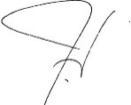
Lic. Josué Lanzagorta Uribe, Agente del Ministerio Público | Valentín Espinoza  Firma o Huella del Entrevistado

Observaciones y Anexos/ Datos de prueba:
Valentín Espinoza señaló reservarse los datos personales, por lo que se anexa: Formato de datos personales en reserva. Asimismo, se adjunta las impresiones de pantalla del servidor de Google Maps México del lugar de los hechos en el que fue secuestrado a petición del denunciante.

PROCURADURÍA GENERAL DE LA REPÚBLICA
AGENCIA DEL MINISTERIO PÚBLICO IV

Número de C.I. | 1076/2013
Agencia | IV
Delito | Secuestro

DATOS PERSONALES EN RESERVA

De conformidad a lo establecido en el artículo 16, párrafo 2 de la Constitución Política de los Estados Unidos Mexicanos y 109, fracción XXVI del Código Nacional de Procedimientos Penales, se mantendrán en reserva los siguientes datos personales:

DATOS DEL ENTREVISTADO

Imputado o Detenido ( ) Testigo ( ) Víctima (X) Ofendido ( )
Nombre | VALENTÍN ESPINOZA ALIAS “EL BUCANITA”
Domicilio | Calle Las Palmas 365, Colonia Doctores, Ciudad de Mexico. Distrito Federal
Tel. Casa | 55 7845 3658
Cel | 044 (55) 234 5886
Fecha y Lugar de Nacimiento | 07 de junio de 1980  México, D.F.
Sexo | Masculino ( X ) Femenino ( )
Edad | 33 años
Estado Civil | Casado
Ocupación | Comerciante
Email | elbucanitarojo@hotmail.com
Religión | Católico
Lic. Josué Lanzagorta Uribe, Agente del Ministerio Público |  | Valentín Espinoza  Firma o Huella del Entrevistado

PROCURADURÍA GENERAL DE LA REPÚBLICA

Número de C.I. | 1076/2013
Agencia | IV
Delito | Secuestro

11 de diciembre de 2013
ANEXO 1: Calle de Fray Servando Teresa de Mier, Mercado de Sonora
Denunciante: Valentín Espinoza alias “El Bucanita”

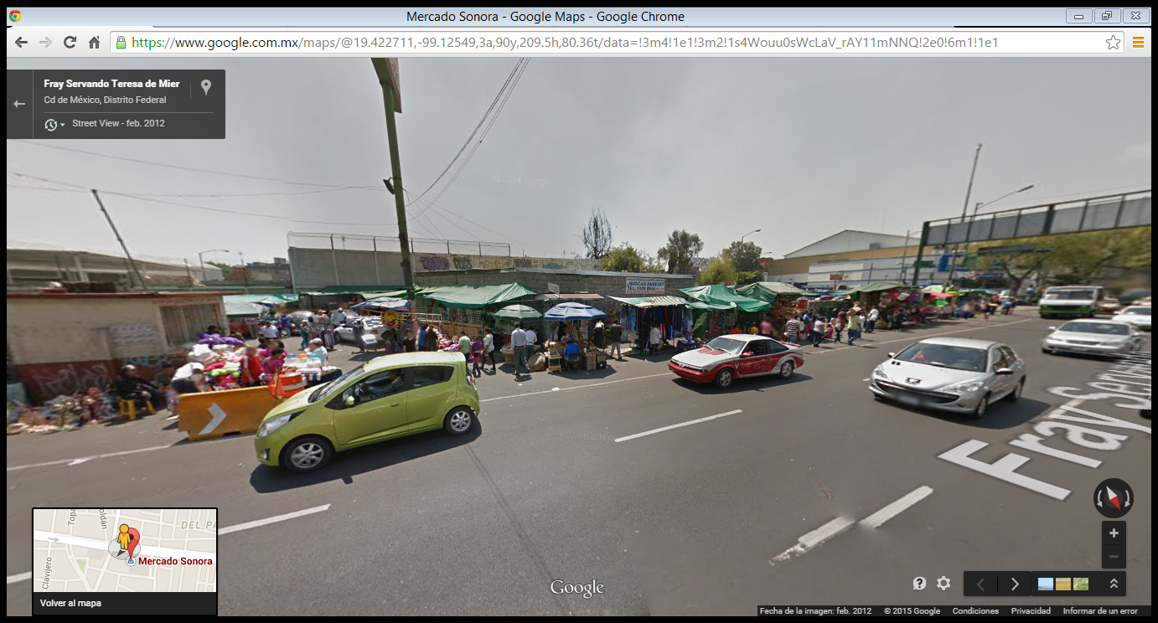

PROCURADURÍA GENERAL DE LA REPÚBLICA
AGENCIA DEL MINISTERIO PÚBLICO IV

ACTA DE ENTREVISTA A TESTIGO POR EL MINISTERIO PÚBLICO

No. Carpeta de Investigación: 1076/2013
Lugar | Ciudad de México, D.F.
Fecha | 09 de diciembre de 2013
Hora | 11:30 horas
Ministerio Público | Lic. Josué Lanzagorta Uribe

DATOS DEL ENTREVISTADO
Imputado o Detenido (X) Testigo ( ) Víctima ( ) Ofendido ( )
Nombre | JOSÉ MIGUEL MARUGAN ALIAS “EL MORO”
Domicilio | Sonora 137, Roma Norte, Ciudad de Mexico.
Tel. Casa | 55 798 4533
Cel | 0 44 55 532 2163
Fecha y Lugar de Nacimiento | 17 de junio de 1975  Ciudad de México, D.F:
Sexo | Masculino ( X ) Femenino ( )
Edad | 38 años
Estado Civil | Soltero
Ocupación | Comerciante
RELATO DE LOS HECHOS
Ante la presencia de mi defensor, sabedor de los derechos que me asisten, deseo manifestar en relación con los hechos lo siguiente:

Yo me dedico a comprar y reparar autos chocados y usados. En el año 2002, en una refaccionaria de Santa Catarina de Yixtla a la que solía asistir en busca de piezas, conocí a un hombre llamado Santino. A un año del inicio de aquella relación, Santino quiso comprarme una camioneta Explorer que yo había reparado. Me pidió que se la dejara unos días, para probarla. Luego supe que usó el vehículo para secuestrar a un argentino. Me pagó por la camioneta 110 mil pesos y me invitó a conseguirle camionetas robadas o a nombre de otras personas, ya que las iba a ocupar para levantar gente. Yo adquirí con un conocido dos vehículos robados. Luego Santino, me invitó a participar en un secuestro. Mi función sería comprar la despensa de alimentos para las víctimas y entregarla en una calle determinada. Lo hice. Me pagaron 50 mil pesos. Lo siguiente que pasó fue que Santino me dijo que podría ganar más dinero si le ayudaba a “cuidar” gente secuestrada. Yo acepté la proposición. Me cubrieron el rostro con una gorra y me llevaron a una casa en la que mantenían secuestrado a otro argentino. Por esa labor me pagaron 40 mil pesos. No volví a saber del jefe de la banda durante un tiempo, porque éste contaba con muchos trabajadores y por su seguridad los rolaba para que no nos conociéramos unos con otros.

Sobre el secuestro de la señorita Elvira Pérez Remón, un día Santino me pidió prestado el Volvo y luego me confesó que había sido empleado para secuestrarla. A mí me encargaron platicar con ella para tranquilizarla, desayuné cereal con ella y me pidió un espejo que yo mismo le llevé y le dije que no iba a permitir que nadie la tocara. Ese día que desayuné con ella le dije que quería que ya se fuera y que no íbamos a pedir ningún rescate porque era una muchacha muy valiente. Me encariñé con ella un poco y me dolía verla ahí. Yo iba a verla a ratos por la mañana, al mediodía y en la tarde. Fui yo quien le dijo que ya la íbamos a liberar.

Sobre el secuestro de Valentín Espinoza alias “El Bucanita”, Santino me advirtió que no hablara mucho con él, ya que estaba castigado. La razón, era porque Valentín era hijo de una persona con la que años atrás Santino se había aventado un jale, es decir, un secuestro, pero que “ese cabrón lo había bailado, y lo único que quería era recuperar su dinero”. Santino me refirió que el papá del secuestrado era muy bueno para colgarse de los teléfonos y grabar llamadas. Que en alguna ocasión la policía lo había detenido, pero por haber soltado un billete lo dejaron libre.

Al interior del grupo se comenzó a decir que había llegado la hora de mutilar a las víctimas como forma de presionar a los familiares. Se propuso cortarle un pedazo de orejita a Juan Pablo. Yo me opuse y comencé a entrometerme y a defender al niño y a su mamá, por lo que salí de problemas con Santino. Me dijo que si quería mucho a esas víctimas me las llevara a mi casa. Antes de que Nuria, Juan Pablo y “El Bucanita” llegaran al rancho, yo les acondicioné una habitación. Me tenía que rolar con mis demás cómplices para cuidarlas y alimentarlas, yo les proveía los alimentos para que los otros los prepararan y les dieran de comer.

En el rancho vivía, desde hacía tres meses, Ana Margarita Galván alias “La Nena”. Habíamos sido novios durante un año. Ella había pasado por varios empleos, de los que acostumbraba huir rápidamente. Trabajó en una empresa de cosméticos, pero renunció por problemas con su jefa. Trabajó en un despacho de arquitectos, pero abandonó el trabajo por problemas con el jefe. Tomó cursos de maquillaje y peinado, pero dejó de asistir porque no tuvo dinero para cubrir la colegiatura. Debido a mi carácter posesivo y violento según ella, la relación entre nosotros terminó. De todos modos le permití quedarse en el rancho mientras se acomodaba en algo. Ella comenzó a buscar empleo y un lugar donde alojarse. Después consiguió un empleo en un hotel de Polanco como empleada de mostrador. Se la pasaba trabajando todo el día en el hotel Fiesta Inn, motivo por el cual ella no estaba enterada de las personas que yo tenía secuestradas dentro de mi casa. De hecho el día en que nos detuvieron era el mismo en el que ella se mudaría a vivir en un departamento que acabada de rentar y al cual se mudaría.

La mañana del 9 de diciembre, había quedado de verme con Ana Margarita para entregarle unas cosas que se llevaría a su nuevo departamento. En un momento determinado hubo unos agentes que nos marcaron el alto. Sin decir más y viendo las armas largas que ellos portaban, nos inmovilizamos y ellos abrieron las puertas del vehículo. Nos bajaron a golpes y me cubrieron mi rostro con una chamarra. Alcancé a escuchar que a Ana Margarita le dijeron que ella no tenía nada que ver pero que tendría que acompañarlos.

Ya arriba de la patrulla, les expliqué a los agentes que debía regresar al rancho, pues si no lo hacía en un tiempo determinado iban a matar a tres personas que tenía privadas de su libertad. Los agentes pidieron apoyo a la guardia de Operaciones Especiales. El apoyo, llegó a las 7:15. Yo abrí la puerta del rancho con mis propias llaves y mostré una pequeña construcción que se hallaba en el costado derecho. En ese sitio, los agentes encontraron a dos adultos y un menor, que estaban secuestrados. Eran Valentín Espinoza, Nuria Sánchez y su hijo Juan Pablo.

Finalmente quiero decir que Ana Margarita Galván alias “La Nena” no sabía absolutamente nada de lo que ocurría en el interior de la casa donde yo tenía a los secuestrados. Siendo todo lo que deseo manifestar.

 | 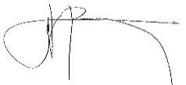
Lic. Josué Lanzagorta Uribe, Agente del Ministerio Público | Firma o huella del entrevistad | Lic. Juan David López Fernández  Defensor Público

PROCURADURÍA GENERAL DE LA REPÚBLICA
AGENCIA DEL MINISTERIO PÚBLICO IV

ACTA DE ENTREVISTA A TESTIGO POR EL MINISTERIO PÚBLICO

No. Carpeta de Investigación: 1076/2013
Lugar | Ciudad de Mexico, Distrito Federal
Fecha | 10 de diciembre de 2013
Hora | 11:35 horas
Ministerio Público | Lic. Josué Lanzagorta Uribe

DATOS DEL ENTREVISTADO
Imputado o Detenido (x) Testigo ( ) Víctima ( ) Ofendido ( )
Nombre | ANA MARGARITA GALVAN
Domicilio | Calle Orgullo Defeño No. 420, Colonia Doctores, Ciudad de Mexico. Distrito Federal
Tel. Casa | (55) 98 4573
Cel | 0 44 (55) 458 2163
Fecha y Lugar de Nacimiento | 17 de febrero de 1983  Cholula, Puebla
Sexo | Masculino ( ) Femenino (X)
Edad | 31 años
Estado Civil | Unión Libre
Ocupación | Hostess
RELATO DE LOS HECHOS
En relación con los hechos, y en presencia de mi defensor, manifiesto lo siguiente:

Mi nombre es Ana Margarita Galván y soy de Puebla. Llegue al DF en 2005 buscando trabajo en la empresa de mi hermano, pero mi cuñada es una persona muy difícil y decidí dejarlo. Después, trabaje como decoradora en un despacho de arquitectos, pero también tuve mala suerte y el jefe me hizo la vida muy difícil y decidí dejarlo. Justo después, me metí a una escuela de modelos para poder trabajar en eso, pero no me alcanzo la lana y tuve que dejarlo. En 2011 conocí a José Miguel y empecé a salir con él, justo después de que se divorciara. Aguante un año. José Miguel tiene un carácter muy posesivo y es algo violento, incluso golpeó a un amigo mío, Ignacio Regueras. Hasta entró a la recamara y empezó a abrir mis cartas y a romper mis cosas.

Después de eso, decidí volverme a Puebla y José Miguel me pidió que le traspasara la línea telefónica. Como no pensaba volver en aquel entonces y el número del DF me podía costar dinero, acepté. Le dejé hasta los muebles.

No tuve suerte allá y las cosas no iban bien en casa de mis padres. Las cosas tampoco andaban muy bien de chamba, así que en julio de 2013 decidí volverme al DF. Le pedí el favor a José Miguel de que me dejara quedarme en el Rancho “Las Ginebritas” donde estaba viviendo, pero le dejé muy claro que no sería como pareja. No hubo problema. José Miguel salía temprano y no nos veíamos en todo el día. Cuando yo llegaba, él ya estaba dormido porque madrugaba mucho y se acostaba temprano. Lo note algo cambiado. Más centrado aunque nervioso, pero yo estaba ahí solo temporalmente y quería tener el mínimo contacto con él, así que por mi estaba bien.

Comencé a buscar chamba y un lugar donde vivir. Después de un rato, el 7 de noviembre de 2013 encontré chamba como Hostess en un hotel en Polanco, donde trabajaba de 3 de la tarde a 11 de la noche. Nunca falté a esta chamba.

La vida se me empezaba a ordenar y después de la chamba, logre encontrar un departamento en la Zona Rosa por 6,000 pesos y ya me estaba mudando para allá.
Así, le pedí a José Miguel que me echara la mano con la mudanza, así que pidió una camioneta, una Voyager gris para cargar las cosas. A eso de las 9:30 fui a un restaurantito cerca del rancho a desayunar y José Miguel pasaría por allá con la camioneta cargada.

Paso algo muy raro. Un tipo que jamás había visto se me acercó y me preguntó si había quedado allá con José Miguel. No le respondí, pero él siguió hablando y me dijo: ‘Yo también tengo una cita con él en este lugar’, y de inmediato se salió.
Como a los 15 minutos José Miguel pasó por mí en una Voyager que sólo iba cargada con ropa y muebles. No había ningún arma.

Arrancamos cuando justo apareció una pick-up blanca, sin luces ni ningún signo exterior, que dio el alto a José Miguel y éste paró. Le bajaron a golpes y le taparon la cabeza con su propia chamarra a la vez que le subían a la pick-up. Yo pensé que le estaban secuestrando.

Después me sacaron a mi y pude oir como le decía que había una orden en su contra por secuestro y que “ ahora si que te chingaste “.

Me dijeron que José Miguel se dedicaba al secuestro y que sabían que yo no tenía nada que ver, pero que tenia que acompañarles a declarar a la SIEDO o algo así.

 | 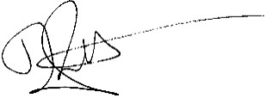 | 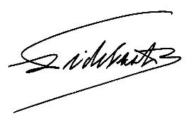
Lic. Josué Lanzagorta Uribe, Agente del Ministerio Público | Ana Margarita Galván  Firma o Huella del Entrevistado | Lic. Alfonso Hernández Villalobos,  Defensor Particular

PROCURADURÍA GENERAL DE LA REPÚBLICA
AGENCIA DEL MINISTERIO PÚBLICO IV

ACTA DE ENTREVISTA A TESTIGO POR EL MINISTERIO PÚBLICO

No. Carpeta de Investigación: 1076/2013
Lugar | Ciudad de México, Distrito Federal
Fecha | 12 de diciembre de 2013
Hora | 11:55 horas
Ministerio Público | Lic. Josué Lanzagorta Uribe

DATOS DEL ENTREVISTADO
Imputado o Detenido (x) Testigo ( ) Víctima ( ) Ofendido ( )
Nombre | ANA MARGARITA GALVAN
Domicilio | Calle Orgullo Defeño No. 420, Colonia Doctores, Ciudad de Mexico. Distrito Federal
Tel. Casa | (55) 98 4573
Cel | 0 44 (55) 458 2163
Fecha y Lugar de Nacimiento | 17 de febrero de 1983  Cholula, Puebla
Sexo | Masculino ( ) Femenino (X)
Edad | 31 años
Estado Civil | Unión Libre
Ocupación | Hostess
RELATO DE LOS HECHOS
En relación con los hechos, y en presencia de mi defensor, manifiesto lo siguiente:
He recordado algunas cosas más que podrían demostrar que no sabía nada y que todo es cosa de José Miguel. Juro que no tenía ni idea.
Cuando llegaba de trabajar, José Miguel me pidió que le mandara un Whatsapp antes de entrar para que no tuviera que bajarme del carro a abrir el portón. A veces me tomaba de la mano cuando me bajaba del carro para llevarme a la casa, lejos de la cabaña. Me resultó extraño porque él no acostumbraba tener esas actitudes.
La cabaña estaba ocupada por una amiga suya que estaba teniendo problemas con su marido, una tal Isabel Pérez. José Miguel me dijo que se la estaba prestando en lo que se le aclaraban las ideas y resolvía su problema, por lo que no teníamos que molestarla porque lo estaba pasando mal y tenía que pensar en sus cosas.
Esa semana noté a José Miguel muy exaltado. Otra circunstancia que llamó mi atención es que un día llegó con 50 huevos, los cuales coloqué en una base, y al regresar por la noche del trabajo me percaté que faltaba la tercera parte de los mismos. Le pregunté a José Miguel que a quién había invitado a comer, no me contestó y se molestó mucho.
Un día, al salir de compras, me dijo que Isabel le había pedido cereal, y compró varias cajas. Otro día me dijo que Isabel le había encargado dos litros de leche. Otra vez, al llegar al rancho, noté que había comida preparada: sopa de pasta y flautas doradas. José Miguel estaba nuevamente muy estresado, peleamos por dicha situación, y él se fue a dormir.

Lic. Josué Lanzagorta Uribe, Agente del Ministerio Público | Ana Margarita Galván  Firma o Huella del Entrevistado | Lic. Alfonso Hernández Villalobos,  Defensor Particular
POLICÍA INVESTIGADORA
REPORTE POLICIAL

LUGAR DEL INCIDENTE |  |  |  |  | Calle(s) Numero S/N Colonia  Rancho “Las Ginebritas”. San Miguel Topilejo. Delegación Tlalpan, Distrito Federal. |  |  |  |  |  |  | FECHA  09/12/2013 |  |  |  |  | HORA  10:00 hrs
DELITO(S) |  |  |  |  | Secuestro
1 | En la Ciudad de México, Distrito Federal, a los 10 días del mes de diciembre del año 2013. El suscrito AGUSTIN SANCHEZ MARCHAN, con fundamento en el artículo 132 del Código de Nacional de Procedimientos Penales, me permito informar a usted de los hechos que con esta fecha se tuvo conocimiento. Hechos que pueden ser constitutivos del(os) delito(s) de SECUESTRO. De los cuales se recibió la noticia mediante DENUNCIA.
NARRATIVA DE LOS HECHOS:
(QUÉ, QUIÉN, CUÁNDO, DÓNDE, CÓMO)
Recabándose la siguiente información:

Que siendo aproximadamente las 06:00 horas del día 06 de diciembre de dos mil trece, el suscrito Agente de la Policía Investigadora, AGUSTIN SANCHEZ MARCHAN recibí orden de efectuar un operativo de vigilancia continua en el Rancho “Las Ginebritas” ubicado en San Miguel Topilejo, Delegación Tlalpan en la Ciudad de México, debido a la sospecha de la existencia de una banda de secuestradores que pudieran tener una casa de seguridad en el citado rancho, debido a la actividad de seguimiento e investigación generada por varias denuncias previas de secuestro por parte de diversas víctimas.

Se estableció desde el día 6 de diciembre un operativo de vigilancia completo durante las 24 horas, monitoreando la entrada y salida de cualquier persona que entrara en el citado rancho, operativo que no era observado por parte de los vigilados.

Se pudo observar diversas entradas y salidas por parte de José Miguel Marugan con hora de salida del Rancho de las 5 AM y hora de llegada de las 7 PM tanto los días 6, 7 y 8 de diciembre. Sin mayores movimientos.
El operativo finalizó sin mayor incidencia el día 9 después de la detención del citado José Miguel Marugan.

El operativo de vigilancia se organizó teniendo en cuenta la única entrada existente y pudiendo vigilar las diversas construcciones que había en el lugar así como a la inspección exterior y mediante fotografía aérea existente.

De dicha inspección, procedí a la elaboración de un croquis del lugar de los hechos, el cual anexo a continuación:

EN CASO DE QUE EL ESPACIO SEA INSUFICIENTE LLENAR FORMATO DE CONTINUACIÓN Y ANEXARLO

AUXILIO PRESTADO A:
VÍCTIMA(S) [ ] OFENDIDO(S) [ ] TESTIGO(S) [ ] DETENIDO(S) [ ] NO APLICA [ x ]
TIPO DE AUXILIO
PRIMEROS AUXILIOS [ ] TRASLADO [ ] CUSTODIA POLICIACA [ x ] CANALIZACIÓN [ ] OTRO TIPO [ X ] ¿CUAL?______
TRASLADOS O CANALIZACIONES
HOSPITAL [ ] DOMICILIO [ ] CENTRO DE REHABILITACIÓN [ ] TRABAJO SOCIAL [ ] UAV [ X ] DIF [ ] OTRO [ X ]
LUGAR |  |  |  |  |  |  | DIRECCIÓN |  |  |  |  |  |  |  |  | TEL.
INSPECCIONES REALIZADAS
EN CASO DE LLEVARSE A CABO LLENAR FORMA DE REVISIONES E INSPECCIONES Y ANEXAR
PERSONA(S) [ ] VEHÍCULO(S) [ ] LUGAR CERRADO [ ] NINGUNA [ ]
PRESERVACIÓN DE ESCENA
CLAUSURA (LUGAR CERRADO) [ X ] AISLAMIENTO (LUGAR ABIERTO) [ ] RECOLECCIÓN DE EVIDENCIA [ ] NO APLICA [ X ]
SE LE INFORMO A: |  |  |  | Comandancia de policía |  |  |  |  |  |  | IDENTIFICACIÓN
NOMBRE |  |  |  | (apellido paterno, materno y nombre(s)  AGUSTÍN SÁNCHEZ MARCHAN |  |  |  |  |  |  | FIRMA
CONTROL DE INGRESO A LA ESCENA
¿HUBO INGRESO DE PERSONAS? SI [ ] NO [ ] ¿HUBO MOVIMIENTOS DE OBJETOS O PERSONAS? SI [ ] NO [ x ]
PERSONAS QUE INGRESARON  Anotar nombre, motivo y hora de ingreso |  |  |  |  |  | N/A
OBJETOS O PERSONAS QUE SE MOVIERON EN LA ESCENA  Describa el objeto o persona, forma o motivo del movimiento y la hora del hecho |  |  |  |  |  | ________________________________________________________________________________________________________________________________________________________________________________________________________________________________________________________________________________________________________________________________________________________________________________
ENTREGA DE LA ESCENA
LUGAR |  |  | Rancho “Las Ginebritas”. San Miguel Topilejo. Delegación Tlalpan, Distrito Federal |  |  |  |  |  |  | SE LE ENTREGA A: |  |  |  | Ing. Augusto Rosales Salas, perito criminalista de la Procuraduría.
EVIDENCIA RECOLECTADA |  |  | Cantidad, objeto, descripción (separar cada evidencia con diagonales)
ENTREGA : |  |  | (apellido paterno, materno y nombre(s))  Agustin Sanchez Marchan |  |  |  |  |  | CARGO | POLICÍA INVESTIGADOR |  |  |  | FIRMA |  |  |  | 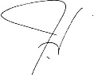  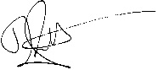
RECIBE: |  |  | (apellido paterno, materno y nombre(s))  AUGUSTO ROSALES SALAS |  |  |  |  |  | CARGO | PERITO CRIMINALISTA |  |  |  | FIRMA

PERSONAS INVOLUCRADAS
VICTIMA(S)
PERSONA FÍSICA [ X ] PERSONA MORAL [ ] DESCONOCIDA [ ]
NOMBRE | (apellido paterno, materno y nombre(s)) |  | SEXO | [ M ] [ F ] |  | EDAD | 29 | CIUDAD |  | MÉXICO, DF.
CALLE |  |  | No. |  |  | COL. |  |  |  |  | TEL.
NOMBRE | (apellido paterno, materno y nombre(s)) |  | SEXO | [ M ] [ F ] |  | EDAD |  | CIUDAD
CALLE |  |  | No. |  |  | COL. |  |  |  |  | TEL.
OFENDIDO(S)
PARENTESCO O RELACIÓN CON LA VÍCTIMA: _____________________________________________________________________
NOMBRE | (apellido paterno, materno y nombre(s)) |  | SEXO | [ M ] [ F ] |  | EDAD |  | CIUDAD
CALLE |  |  | No. |  |  | COL. |  |  |  |  | TEL.
NOMBRE | (apellido paterno, materno y nombre(s)) |  | SEXO | [ M ] [ F ] |  | EDAD |  | CIUDAD
CALLE |  |  | No. |  |  | COL. |  |  |  |  | TEL.
TESTIGOS
[ ] APLICA [ X ] NO APLICA
NOMBRE | (apellido paterno, materno y nombre(s)) |  | SEXO | [ M ] [ F ] |  | EDAD |  | CIUDAD
CALLE |  |  | No. |  |  | COL. |  |  |  |  | TEL.
NOMBRE | (apellido paterno, materno y nombre(s)) |  | SEXO | [ M ] [ F ] |  | EDAD |  | CIUDAD
CALLE |  |  | No. |  |  | COL. |  |  |  |  | TEL.
IMPUTADOS
CON BASE EN EL ARTÍCULO 165 FRACC. I, II, III DEL CÓDIGO DE PROCEDIMIENTOS PENALES VIGENTES
EN CASO DE ENCONTRAR RESISTENCIA Y HACER USO DE LA FUERZA LLENAR FORMATO CORRESPONDIENTE Y ANEXAR
IMPUTADO(S) IDENTIFICADO |  | SI [ X ] NO [ ] |  |  | IMPUTADO(S) DETENIDO |  |  |  | SI [ ] NO [ x ]
[ X ] DELITO FLAGRANTE [ ] NO APLICA

CON USO DE LA FUERZA [ ] SIN USO DE LA FUERZA [ X ] NO APLICA [ ]

AGUSTÍN SÁNCHEZ MARCHAN
NOMBRE DEL AGENTE
API-765 |  | 14
NUMERO DE PLACA |  | UNIDAD | FIRMA

PROCURADURÍA GENERAL DE LA REPÚBLICA
AGENCIA DEL MINISTERIO PÚBLICO IV

ACTA DE ENTREVISTA A TESTIGO POR EL MINISTERIO PÚBLICO

No. Carpeta de Investigación: 1076/2013
Lugar | Ciudad de Mexico, Distrito Federal
Fecha | 13 de diciembre de 2013
Hora | 11:35 horas
Ministerio Público | Lic. Josué Lanzagorta Uribe

DATOS DEL ENTREVISTADO
Imputado o Detenido ( ) Testigo (X) Víctima ( ) Ofendido ( )
Nombre | CASIMIRO JUANES CALVO
Domicilio | Reservado
Tel. Casa | Reservado
Cel | Reservado
Fecha y Lugar de Nacimiento | 17 de marzo de 1975  Ciudad de Mexico
Sexo | Masculino ( x ) Femenino ( )
Edad | 40 años
Estado Civil | Unión Libre
Ocupación | Taxista
RELATO DE LOS HECHOS
En relación con los hechos, manifiesto lo siguiente:
La mañana del 9 de diciembre de 2013, me llamó la señora Mireya y la fui a recoger a la Central de Abastos. Me encaminé al restaurante del que era propietaria, en el kilómetro 28 de la carretera México-Cuernavaca. Todos los lunes, desde hace dos años, recojo a Mireya en la Central de Abastos, la ayudo a descargar sus compras y me quedo a desayunar en una de las mesas del local.
Aquel día en el taxi llegué al negocio hacia las 9:30. Mireya saludó de beso a la que ahora sé que se llama Ana Margarita. Se conocían bien: iba con frecuencia a comer al restaurante junto con su novio.
Un hombre de abrigo negro se acercó a Ana Margarita y le murmuró algo en voz baja. No le presté más atención, pensé que se conocían.
Como al rato, decidí irme a seguir trabajando, casi a la vez que Ana Margarita y su novio. Vi cómo se subían a una Voyager y rápidamente una pickup les paro y a punta de chingadazos y sin avisar ni nada, bajaron al hombre primero y le atoraban con su chamarra y después a la mujer para subirles a otro carro.
Pensé que los estaban secuestrando, así que llamé por teléfono a Mireya, para contarle.
 | 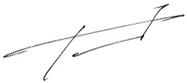
Lic. Josué Lanzagorta Uribe, Agente del Ministerio Público | Firma o Huella del Entrevistado

PROCURADURÍA GENERAL DE LA REPÚBLICA
AGENCIA DEL MINISTERIO PÚBLICO IV

ACTA DE ENTREVISTA A TESTIGO POR EL MINISTERIO PÚBLICO

No. Carpeta de Investigación: 1076/2013
Lugar | Ciudad de Mexico, Distrito Federal
Fecha | 13 de diciembre de 2013
Hora | 12:35 horas
Ministerio Público | Lic. Josué Lanzagorta Uribe

DATOS DEL ENTREVISTADO
Imputado o Detenido ( ) Testigo (X) Víctima ( ) Ofendido ( )
Nombre | MIREYA RUBIO RUEDAS
Domicilio | Reservado
Tel. Casa | Reservado
Cel | Reservado
Fecha y Lugar de Nacimiento | 17 de marzo de 1980  Ciudad de Mexico
Sexo | Masculino ( ) Femenino (X)
Edad | 30 años
Estado Civil | Soltera
Ocupación | Comerciante
RELATO DE LOS HECHOS
En relación con los hechos, manifiesto lo siguiente:
La mañana del 9 de diciembre de 2013, abordé en la Central de Abastos el taxi de Casimiro, mi taxista de confianza y me fui para el restaurante, como todos los lunes. Desde hace años Casimiro me recoje y me ayuda y después le invito a desayunar.
Cuando llegué a eso de las 9:30 am, Ana Margarita estaba tomando un café y fui a saludarla. La conozco de hace rato, porque salía con José Miguel. Además, mi difunto esposo, el Miguelito, que dios lo tenga en su santa gloria, le cortaba el pasto en el rancho desde hace años hasta que se murió hace un par de semanas. Hacían buena pareja, pero El Moro puede ser muy machito y posesivo, y creo que ya Ana Margarita no le aguantaba mucho más sus cosas.
Algo pasó que me llamó la atención, porque un tipo desconocido se acercó y la dijo algo al oído y Ana Margarita le miró con cara de susto y se quedó como congelada. Pensé que sería algún baboso que la había dicho alguna majadería y ya me dirigía para allá cuando se fue.
El Moro pasó por ella y se fueron, a la vez que Casimiro y en cinco minutos, Casimiro me llamó todo asustado diciendo que la habían secuestrado. Yo me quedé congelada, pensando que El Moro se la quería raptar o algo, pero luego vi todo lo que pasó. Me parece increíble que digan eso. El Miguelito iba seguido a cortar el pasto al rancho y jamás me dijo que hubiera nada raro. Él siempre cortaba el pasto y entraba por ese rancho como si fuera su propia casa. ¿Cómo iba a haber secuestrados allá? Él lo habría visto y me habría dicho. Ya eran años trabajando allá y era un hombre muy recto. Iba dos veces por semana y seguía entrando cuando decían que había gente guardada. No puede ser.
Mi marido decía que en esa cabaña, solo se guardaban tiliches y la cerveza cuando había pachanga. No cabía nada más. Mucho menos varias personas guardadas.
Lic. Josué Lanzagorta Uribe, Agente del Ministerio Público | Firma o Huella del Entrevistado
Dependencia: COORDINACIÓN GENERAL DE SERVICIOS PERICIALES
Número: DGF315/13
Carpeta de Investigación: CI1076/2013

ASUNTO: INFORME PERICIAL EN MATERIA DE GENÉTICA FORENSE

Ciudad de México, D.F. 12 de diciembre de 2013

LICENCIADO JOSUÉ LANZAGORTA URIBE
AGENTE DEL MINISTERIO PÚBLICO
AGENCIA IV
CIUDAD DE MÉXICO, D.F.

En relación a su oficio número 851, de fecha 05 de diciembre de 2013, mediante el cual solicita se realice un peritaje en materia de GENÉTICA FORENSE, referente a las muestras que a continuación enlista:

- Muestra orgánica de líquido hemático en tarjeta GENE CARD formato FTA recabada de un objeto de cristal tipo tubo de ensayo.
- Frotis de carrillos bucales recabado a quien responde al nombre de Valentín Espinoza
Muestras recabadas por parte del Perito Médico Legista Doctor Jorge Arturo Gutiérrez. Solicita se determine el PERFIL GENETICO de cada una de las muestras citadas anteriormente y se realice el correspondiente comparativo.

Lo anterior incluido en la Carpeta de Investigación 1076/2013. Al respecto informo lo siguiente:

- MATERIAL PARA ESTUDIO

Se recibieron:

- -Muestra de sangre en tarjeta GENE CARD formato FTA recabada de un objeto tipo tubo de ensayo

- Dos hisopos con frotis de carrillos bucales recabado a quien responde al nombre de Valentín Espinoza.

Las muestras biológicas fueron identificadas de la siguiente manera:

Clave interna | Muestra biológica | Perteneciente a:
4563/13 | Muestra de Sangre | No identificado
4564/13 | Frotis de carrillos bucales | Valentín Espinoza

- FUNDAMENTO

La tipificación genética o determinación del perfil genético, se basa en el estudio de regiones específicas del ADN en donde existen diversas variantes de éstas en humanos. A cada región específica del genoma que se estudia se le denomina marcador genético. Consiste en conocer cuál de las variantes llamadas alelos están presentes en los marcadores genéticos de una muestra biológica proveniente de un individuo. Cada individuo tiene dos de estos alelos presentes en su ADN, pueden ser iguales o diferentes, uno heredado del padre y otro de la madre.

- METODOLOGÍA

Se realiza la observación de las muestras incluidas en el estudio y el ADN se extrae de la muestra mediante la utilización de una resina llamada Chelex® en el caso de la saliva y por el método de afinidad para la muestra de sangre. La cuantificación del ADN se realiza mediante su reconocimiento con una sonda específica para humano y posteriormente se lleva a cabo una reacción para multiplicar las regiones de estudio del material genético.

Para conocer los alelos presentes se analizan los productos mediante electroforesis capilar y se efectúa la genotipificación mediante la comparación de las señales obtenidas con un patrón de referencias alélicas.

Se realiza la comparación entre los perfiles genéticos obtenidos de las muestras, con el sistema comercial Identifiler®.

- TÉCNICAS UTILIZADAS

  - Extracción del ADN

El ADN contenido en la muestra de sangre se extrajo por la técnica de Afinidad empleando el kit comercial “DNA IQ System®”, el cual utiliza una resina con propiedad paramagnética que atrae la carga iónica del ADN existente en la muestra. Posteriormente se purifica mediante lavados consecutivos, finalmente se incuba a 65ºC y se eluye el ADN.

El ADN contenido en la muestra de saliva se extrajo por la técnica de Chelex®, esta técnica consiste en adicionar una suspensión de Chelex® al 10% en pH 9-11 a la muestra, se agita y se calienta a 95°C y después se coloca en hielo. Durante este procedimiento las proteínas celulares se desnaturalizan y se rompen las membranas celulares liberando el ADN.

4.2 Cuantificación del ADN

Se cuantificó el ADN mediante el reconocimiento con una sonda específica para ADN humano por la técnica de PCR en Tiempo Real con el Kit comercial Quantifiler Human®, en un equipo marca Applied Biosystems modelo 7500. Esta técnica consiste en realizar la amplificación de una región del genoma humano evidenciado por la liberación de un componente fluorescente, que es detectado por el equipo. La cantidad del ADN se determina por interpolación en una curva de calibración, utilizando estándares de concentración conocida, mediante el 7500 System Software versión 1.3.1.

4.3 Amplificación del ADN

Se realizó la técnica de amplificación por PCR (Polymerase Chain Reaction) empleando el Kit comercial AmpFlSTR Identifiler®. El cual amplifica simultáneamente 15 regiones STR (Short Tandem Repeat), incluyendo a la Amelogenina que indica el sexo. Las reacciones de amplificación se realizaron siguiendo las recomendaciones de los fabricantes para el sistema Identifiler PCR Amplification (Applied Biosystem).

La reacción de amplificación se llevó a cabo en un termociclador GeneAmp® PCR System 9700 marca Applied Biosystem. Como control de calidad se procesa un control positivo y uno negativo.

4.4 Tipificación genética

Los productos de amplificación son separados mediante la técnica de electroforesis capilar en un analizador genético marca Applied Biosystems modelo 3130 XL siguiendo las recomendaciones del fabricante en el cual se obtienen diferentes señales de los productos de amplificación.

Se realiza la tipificación automatizada de las señales obtenidas en la electroforesis capilar los cuales se comparan con un patrón de referencias alélicas que contiene las posibles variantes o alelos que se pueden presentar en cada marcador genético, esto se realiza mediante el análisis automatizado con el software GeneMapper® versión 3.2. Como control de calidad se analiza un control positivo, uno negativo y un estándar interno que contiene fragmentos con peso molecular definido.

4.5 Comparación

Los resultados de la tipificación se registran en una tabla donde se colocan los respectivos alelos obtenidos en sus correspondientes marcadores genéticos y así se obtiene el perfil genético de cada muestra analizada. Después se realiza el cotejo de los perfiles genéticos de las muestras analizadas para determinar si existe o no correspondencia.

- RESULTADOS E INTERPRETACIÓN

- El perfil genético de quien responde al nombre de Valentín Espinoza se obtuvo a partir de la tipificación de los carrillos bucales.

- El segundo perfil genético se obtuvo partir de la tipificación de la sangre en tarjeta FTA.

- Se recibió la notificación de que no fue deseo por parte de la defensa designar perito ni comparecer a la realización de la peritación, por lo que se procesaron las muestras.

- Datos de la curva de calibración: Pendiente: -3.546018, Coeficiente de correlación: 0.992785.

Cabe señalar que todos los registros técnicos generados por los equipos empleados en el estudio de las muestras se encuentran bajo resguardo del Laboratorio de Genética Forense. Conjuntamente al análisis de las muestras se analizaron controles positivos y negativos, los resultados se muestran en la siguiente tabla:

KIT | MARCADORES  GENÉTICOS | IDENTIFICACIÓN DE LAS MUESTRAS
 |  | Sangre en tarjeta en FTA  (clave 4587/13) | Frotis bucales  (clave 4588/13-3D)
IDENTIFILER®  PLUS | D8S1179 | 16,14 | 13,14
 | D21S11 | 29,12 | 29,30
 | D7S820 | 15,15 | 11,11
 | CSF1PO | 10,65 | 10,12
 | D3S1358 | 16,19 | 15,18
 | TH01 | 6,12 | 6,9.3
 | D13S317 | 14,14 | 10,12
 | D16S539 | 14,14 | 10,12
 | D2S1338 | 17,17 | 20,20
 | D19S433 | 15,16.1 | 14,15.2
 | vWA | 18,17 | 18,19
 | TPOX | 11,16 | 11,11
 | D18S51 | 19,20 | 17,18
 | AMELOGENINA | X,Y | X,Y
 | D5S818 | 14,13 | 11,12
 | FGA | 18,21 | 19,24

- CONCLUSIONES

De acuerdo a los resultados obtenidos al ser determinados los 15 marcadores genéticos y la Amelogenina con el kit Identifiler® se concluye lo siguiente:

D8S1179 | 13,14
D21S11 | 29,30
D7S820 | 11,11
CSF1PO | 10,12
D3S1358 | 15,18
TH01 | 6,9.3
D13S317 | 10,12
D16S539 | 10,12
D2S1338 | 20,20
D19S433 | 14,15.2
vWA | 18,19
TPOX | 11,11
D18S51 | 17,18
AMELOGENINA | X,Y
D5S818 | 11,12
FGA | 19,24
- A partir de la muestra de frotis de carrillos bucales (clave 4588/13-3D) recabada a la persona de nombre de Valentin Espinoza, se obtuvo su perfil genético el cual se reporta a continuación:

La frecuencia de este perfil genético es de uno en 745,598,960,935,047,000 individuos tomando como base las frecuencias alélicas generadas del estudio poblacional para el Distrito Federal (Mayo 2010).

- A partir de la muestra de sangre en tarjeta GENE CARD formato FTA recabada de un objeto de cristal tipo tubo de ensayo, se obtuvo un diferente perfil genético, el cual NO corresponde en la totalidad de los alelos con el perfil genético obtenido a partir de la muestra de frotis de carrillos bucales recabada a la persona de nombre Valentín Espinoza.

ATENTAMENTE,
Q.F.B. PABLO HECTOR RUIZ COSSIO
PERITO QUÍMICO

Anexo:
- Glosario de términos
ANEXO 1
Glosario de términos

Alelo: Formas alternativas en que puede presentarse un gen o sección de un gen.

ADN nuclear: Siglas de Ácido Desoxirribonucléico que se encuentra en el núcleo y que corresponde al material genético de un organismo.

y se hereda mitad de la madre y mitad del padre, con excepción del ADN presente en el cromosoma Y masculino, que sólo se hereda por línea paterna.

Electroforesis: Es una técnica de laboratorio por la cual las moléculas son separadas en un campo eléctrico. La separación se realiza en función de la carga de la molécula y de su tamaño (peso molecular).

Gen: Es la unidad básica de la herencia, secuencia de nucleótidos de ADN en un cromosoma.

Genotipo: El genotipo es la totalidad de la información genética que posee un organismo en particular, en forma de ADN.

Genoma: Todo el ADN contenido en un organismo o célula, que incluye tanto los cromosomas dentro del núcleo como el ADN en las mitocondrias.

Nucleótido: Unidad básica del ADN. Consiste en la unión de un glúcido (pentosa), un ácido fosfórico y una base nitrogenada.

Marcador genético: Gen o secuencia específica de ADN de localización conocida dentro de un cromosoma, que puede servir para caracterizar a un individuo en una población.

PCR: Siglas de Polymerase Chain Reaction (Reacción en Cadena de la Polimerasa) Procedimiento de laboratorio que permite sintetizar ADN “in vitro”. Permite obtener un número muy elevado de copias de un segmento de ADN (amplificación de ADN) en un tiempo muy corto, a partir de una pequeña cantidad de ADN.

Perfil genético: Conjunto de genotipos que muestra un individuo para un conjunto de marcadores genéticos.

STR: Tipo de ADN repetitivo. Siglas de “Short Tandem Repeats” (Repeticiones Cortas en Tándem). Tipo de marcador polimórfico de ADN cuyos alelos consisten en variaciones en el número de veces que se repite consecutivamente una secuencia básica de nucleótidos de entre 2 y 6.

PROCURADURÍA GENERAL DE LA REPÚBLICA

03 de diciembre de 2013
No. Carpeta de Investigación: 1076/2013
Evidencia Material 5: USB con dos grabaciones de llamada aportada por la madre de Elvira Perez Remón, Doña Laura Remón Garcia
Nombre de los archivos:
Llamada 1.mp4
Llamada 2.mp4

(VÉASE EL ARCHIVO DE AUDIO ANEXO AL CASO)

COORDINACION DE
SERVICIOS PERICIALES
No. De Dictamen: SPMD 777/2013-06
Carpeta de Investigación: 1076/2013

Asunto: INFORME DE GEOLOCALIZACION

Ciudad de Mexico, a 06 de diciembre de 2013.

LICENCIADO JOSUÉ LANZAGORTA URIBE
AGENTE DEL MINISTERIO PÚBLICO
AGENCIA IV
CIUDAD DE MÉXICO, D.F.
P R E S E N T E.

El que suscribe ANDRES MURO EMERGENTE, Perito Informático de la Procuraduría General de la República con Cedula Profesional 5457, y número de credencial 4957, protestando el fiel y legal desempeño del cargo, procedo a realizar dictamen de geolocalización.

DESCRIPCION DE LA PERICIA

Se solicita por parte de la Procuraduría mediante oficio del procurador la pericia para ubicar el numero celular 55 666 755 69 mediante la solicitud de información de geolocalización. Esta información de geolocalización de requiere de autorización judicial de acuerdo al régimen vigente en la Ley General de Telecomunicaciones así como en el Código Nacional de Procedimientos Penales vigente.

En la actualidad, la información de ubicación geográfica en la mayoría de los terminales celulares existentes, no se calcula mediante la triangulación de señales provenientes de las estaciones base en base a la potencia de la señal requerida por el terminal.
En su defecto, la mayoría de los terminales actuales emplean la tecnología A-GPS en la cual la posición se obtiene de manera asistida por la estaciones base, mediante dos tecnologías complementarias:
La tecnología Mobile Station Based (MSB), la cual proporciona el almanaque de satélites al terminal mediante GPS convencional , obteniendo un rápido FTTF (first time to fix) , es decir, un primer posicionamiento rápido mas rápido que el GPS convencional, de hasta 10 minutos.
Por otro lado la tecnología Mobile Station Assisted (MSA) procesa en las estaciones base la señal del terminal, proporcionando una mayor precisión de la señal GPS y a su vez, almacenando en las estaciones base la posición de cada terminal celular. Esta información no es accesible ni almacenada por otros terminales que no empleen esta tecnología, puesto que el GPS convencional solo recibe señales, no emitiéndolas a terceros.

Debido a esto, se requiere al operador celular de telecomunicaciones cual es la posición de este citado número telefónico en las fechas 2 de septiembre de 2013 y 18 de noviembre de 2013, recibiendo como información que las coordenadas en ambos casos son las siguientes:
19.206106, -99.154686
Las cuales pertenecen, aceptando un margen de error de +- 25 m al Rancho “Las Ginebritas”, de acuerdo al GIS “Google MAPS”, del cual adjuntamos copia:

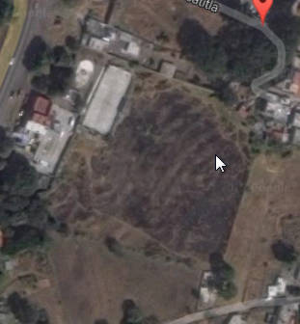

Este dictamen se extiende bajo protesta de decir verdad, en caso de afirmar alguna falsedad se incurre en el delito que señala el Código Penal Federal.

A T E N T A M E N T E
PERITO INFORMATICO
ANDRES MURO EMERGENTE
PROCURADURÍA GENERAL DE LA REPÚBLICA
AGENCIA DEL MINISTERIO PÚBLICO IV

Número de C.I. | 1076/2013
Agencia | IV
Delito | Secuestro
Fecha | 18 febrero 2014

RUEDA FOTOGRÁFICA DE RECONOCIMIENTO

De conformidad con lo establecido en el artículo 277 y 279 del Código Nacional de Procedimientos Penales, la presente diligencia de reconocimiento fotográfico se realiza al tenor de lo siguiente:

DATOS DEL RECONOCEDOR - TESTIGO OCULAR

Imputado o Detenido ( ) Testigo ( ) Víctima (X) Ofendido ( )
Nombre | NURIA SÁNCHEZ MUÑOZ
Domicilio
Tel. Casa
Cel
Fecha y Lugar de Nacimiento
Sexo
Edad
Estado Civil
Ocupación
Email
Religión
DATOS DE LOS INTERVINIENTES EN LA DILIGENCIA
Autoridad Ministerial | Lic. Edgar Montes, Agente del Ministerio Público
Lugar de la diligencia | Agencia IV del M.P.
Características similares de los sujetos de la rueda fotográfica | - Tez Morena  - Labios gruesos  - Frente descubierta  - Vello facial corto  - Cabello negro y corto  - Ojos oscuros, semi rasgados  - Ceja semi poblada  - Nariz recta, ancha
Procedimiento del reconocimiento | Una vez explicado a la víctima el objetivo de la diligencia, se le solicita que describa de nueva cuenta a la persona del sexo masculino de quien refiere fue su secuestrador, indicando que se trata de una persona del sexo masculino de aproximadamente 30 a 35 años de edad, de complexión media, de tez morena, labios gruesos, frente descubierta, vello facial corto, cabello corto y negro, ojos oscuros y semirasgados, cejas semi pobladas y nariz recta y ancha.  Toda vez que ha descrito a la persona, se le indica que a continuación se le pondrán a la vista un juego de 6 fotografías de personas con características físicas similares a fin de que reconozca si de entre ellos se encuentra a la persona que ha descrito.  Luego de unos momentos en que estuvo observando las fotografías, indicó que reconoce a la persona de la fotografía [2] como aquel que la mantuvo secuestrada. Dando por terminada la presente diligencia.
Lic. Edgar Montes  Agente del Ministerio Público |  | Nuria Sánchez Muñoz  Firma o Huella del Entrevistado

PROCURADURÍA GENERAL DE LA REPÚBLICA
AGENCIA DEL MINISTERIO PÚBLICO IV

Número de C.I. | 1076/2013
Agencia | IV
Delito | Secuestro
Fecha | 18 febrero 2014

RUEDA FOTOGRÁFICA DE RECONOCIMIENTO
Nombre del Reconocedor | NURIA SÁNCHEZ MUÑOZ
Nombre de la autoridad ministerial | LIC. EDGAR MONTES
Fotografía elegida | 2 | Firma

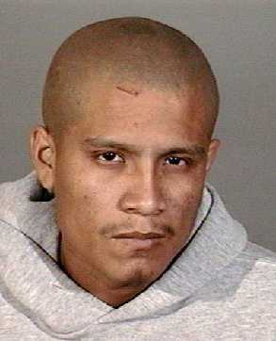
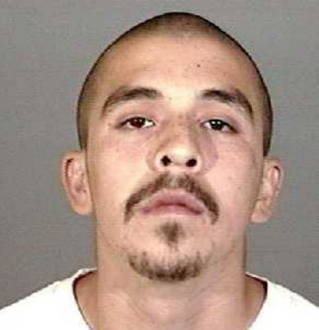
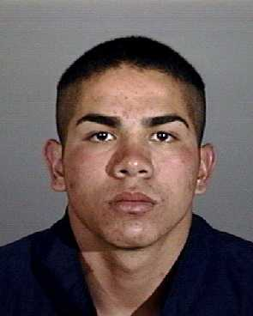
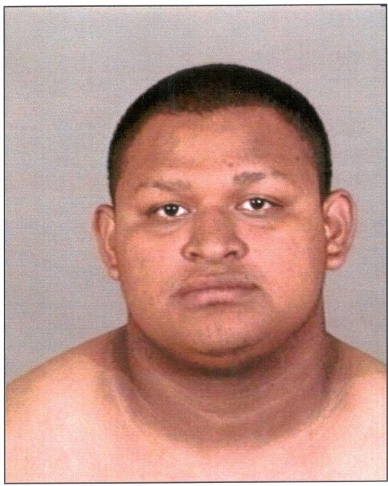

[1] [2] [3]

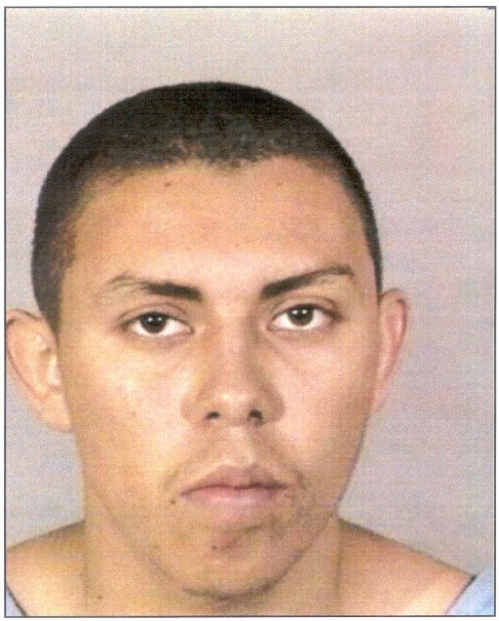
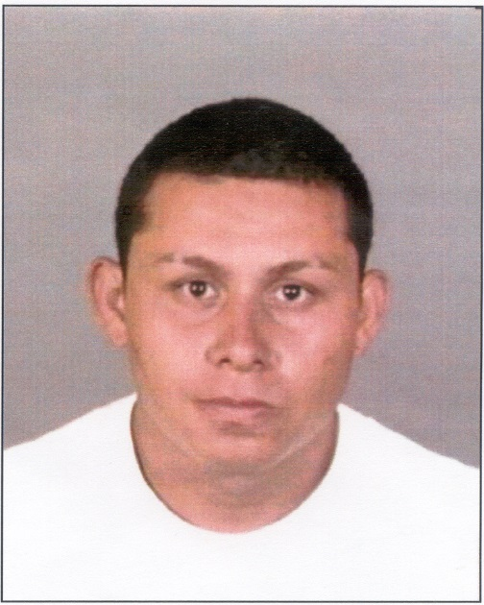

[4] [5] [6]
PROCURADURÍA GENERAL DE LA REPÚBLICA
AGENCIA DEL MINISTERIO PÚBLICO IV

Número de C.I. | 1076/2013
Agencia | IV
Delito | Secuestro
Fecha | 18 febrero 2014

RUEDA FOTOGRÁFICA DE RECONOCIMIENTO

De conformidad con lo establecido en el artículo 277 y 279 del Código Nacional de Procedimientos Penales, la presente diligencia de reconocimiento fotográfico se realiza al tenor de lo siguiente:

DATOS DEL RECONOCEDOR - TESTIGO OCULAR

Imputado o Detenido ( ) Testigo ( ) Víctima (X) Ofendido ( )
Nombre | JUAN PABLO SOLÍS MUÑOZ
Domicilio
Tel. Casa
Cel
Fecha y Lugar de Nacimiento
Sexo
Edad
Estado Civil
Ocupación
Email
Religión
DATOS DE LOS INTERVINIENTES EN LA DILIGENCIA
Autoridad Ministerial | Lic. Edgar Montes, Agente del Ministerio Público
Lugar de la diligencia | Agencia IV del M.P.
Características similares de los sujetos de la rueda fotográfica | - Tez Morena  - Labios gruesos  - Frente descubierta  - Vello facial corto  - Cabello negro y corto  - Ojos oscuros, semi rasgados  - Ceja semi poblada  - Nariz recta, ancha
Procedimiento del reconocimiento | En presencia de la madre del menor, se le explica a la víctima el objetivo de la diligencia, se le solicita que describa de nueva cuenta a la persona del sexo masculino de quien refiere fue su secuestrador, indicando que se trata de una persona del sexo masculino de aproximadamente 30 a 35 años de edad, de complexión media, de tez morena, labios gruesos, frente descubierta, vello facial corto, cabello corto y negro, ojos oscuros y semirasgados, cejas semi pobladas y nariz recta y ancha.  Toda vez que ha descrito a la persona, se le indica que a continuación se le pondrán a la vista un juego de 6 fotografías de personas con características físicas similares a fin de que reconozca si de entre ellos se encuentra a la persona que ha descrito.  Luego de unos momentos en que estuvo observando las fotografías, indicó que reconoce a la persona de la fotografía [2] como aquel que lo mantuvo secuestrado. Dando por terminada la presente diligencia.
Lic. Edgar Montes  Agente del Ministerio Público |  | Juan Pablo Solíz Muñoz  Firma o Huella del Entrevistado
PROCURADURÍA GENERAL DE LA REPÚBLICA
AGENCIA DEL MINISTERIO PÚBLICO IV

Número de C.I. | 1076/2013
Agencia | IV
Delito | Secuestro
Fecha | 18 febrero 2014

RUEDA FOTOGRÁFICA DE RECONOCIMIENTO

Nombre del Reconocedor | JUAN PABLO SOLÍS MUÑOZ
Nombre de la autoridad ministerial | LIC. EDGAR MONTES
Fotografía elegida | 2 | Firma

[1] [2] [3]

[4] [5] [6]
PROCURADURÍA GENERAL DE LA REPÚBLICA
AGENCIA DEL MINISTERIO PÚBLICO IV

Número de C.I. | 1076/2013
Agencia | IV
Delito | Secuestro
Fecha | 11 diciembre 2013

RUEDA FOTOGRÁFICA DE RECONOCIMIENTO

De conformidad con lo establecido en el artículo 277 y 279 del Código Nacional de Procedimientos Penales, la presente diligencia de reconocimiento fotográfico se realiza al tenor de lo siguiente:

DATOS DEL RECONOCEDOR - TESTIGO OCULAR

Imputado o Detenido ( ) Testigo ( ) Víctima (X) Ofendido ( )
Nombre | VALENTÍN ESPINOZA DÍAZ alias “EL BUCANITA”
Domicilio
Tel. Casa
Cel
Fecha y Lugar de Nacimiento
Sexo
Edad
Estado Civil
Ocupación
Email
Religión
DATOS DE LOS INTERVINIENTES EN LA DILIGENCIA
Autoridad Ministerial | Lic. Edgar Montes, Agente del Ministerio Público
Lugar de la diligencia | Agencia IV del M.P.
Características similares de los sujetos de la rueda fotográfica | - Tez Morena  - Labios gruesos  - Frente descubierta  - Vello facial corto  - Cabello negro y corto  - Ojos oscuros, semi rasgados  - Ceja semi poblada  - Nariz recta, ancha
Procedimiento del reconocimiento | Una vez explicado a la víctima el objetivo de la diligencia, se le solicita que describa de nueva cuenta a la persona del sexo masculino de quien refiere fue su secuestrador, indicando que se trata de una persona del sexo masculino de aproximadamente 30 a 35 años de edad, de complexión media, de tez morena, labios gruesos, frente descubierta, vello facial corto, cabello corto y negro, ojos oscuros y semirasgados, cejas semi pobladas y nariz recta y ancha.  Toda vez que ha descrito a la persona, se le indica que a continuación se le pondrán a la vista un juego de 6 fotografías de personas con características físicas similares a fin de que reconozca si de entre ellos se encuentra a la persona que ha descrito.  Luego de unos momentos en que estuvo observando las fotografías, indicó que reconoce a la persona de la fotografía [2] como aquel que la mantuvo secuestrada. Dando por terminada la presente diligencia.
Lic. Edgar Montes  Agente del Ministerio Público |  | Valentín Espinoza  Firma o Huella del Entrevistado

PROCURADURÍA GENERAL DE LA REPÚBLICA
AGENCIA DEL MINISTERIO PÚBLICO IV

Número de C.I. | 1076/2013
Agencia | IV
Delito | Secuestro
Fecha | 11 diciembre 2013

RUEDA FOTOGRÁFICA DE RECONOCIMIENTO

Nombre del Reconocedor | VALENTÍN ESPINOZA alias “EL BUCANITA”
Nombre de la autoridad ministerial | LIC. EDGAR MONTES
Fotografía elegida | 2 | Firma

[1] [2] [3]

[4] [5] [6]
PROCURADURÍA GENERAL DE LA REPÚBLICA
AGENCIA DEL MINISTERIO PÚBLICO IV

Número de C.I. | 1076/2013
Agencia | IV
Delito | Secuestro
Fecha | 11 diciembre 2013

RUEDA FOTOGRÁFICA DE RECONOCIMIENTO

De conformidad con lo establecido en el artículo 277 y 279 del Código Nacional de Procedimientos Penales, la presente diligencia de reconocimiento fotográfico se realiza al tenor de lo siguiente:

DATOS DEL RECONOCEDOR - TESTIGO OCULAR

Imputado o Detenido ( ) Testigo ( ) Víctima (X) Ofendido ( )
Nombre | ELVIRA PÉREZ REMÓN
Domicilio
Tel. Casa
Cel
Fecha y Lugar de Nacimiento
Sexo
Edad
Estado Civil
Ocupación
Email
Religión
DATOS DE LOS INTERVINIENTES EN LA DILIGENCIA
Autoridad Ministerial | Lic. Edgar Montes, Agente del Ministerio Público
Lugar de la diligencia | Agencia IV del M.P.
Características similares de los sujetos de la rueda fotográfica | - Tez Morena  - Labios gruesos  - Frente descubierta  - Vello facial corto  - Cabello negro y corto  - Ojos oscuros, semi rasgados  - Ceja semi poblada  - Nariz recta, ancha
Procedimiento del reconocimiento | Una vez explicado a la víctima el objetivo de la diligencia, se le solicita que describa de nueva cuenta a la persona del sexo masculino de quien refiere fue su secuestrador, indicando que se trata de una persona del sexo masculino de aproximadamente 30 a 35 años de edad, de complexión media, de tez morena, labios gruesos, frente descubierta, vello facial corto, cabello corto y negro, ojos oscuros y semirasgados, cejas semi pobladas y nariz recta y ancha.  Toda vez que ha descrito a la persona, se le indica que a continuación se le pondrán a la vista un juego de 6 fotografías de personas con características físicas similares a fin de que reconozca si de entre ellos se encuentra a la persona que ha descrito.  Luego de unos momentos en que estuvo observando las fotografías, indicó que reconoce a la persona de la fotografía [2] como aquel que la mantuvo secuestrada. Dando por terminada la presente diligencia.
Lic. Edgar Montes  Agente del Ministerio Público |  | Elvira Pérez Remón  Firma o Huella del Entrevistado

PROCURADURÍA GENERAL DE LA REPÚBLICA
AGENCIA DEL MINISTERIO PÚBLICO IV

Número de C.I. | 1076/2013
Agencia | IV
Delito | Secuestro
Fecha | 11 diciembre 2013

RUEDA FOTOGRÁFICA DE RECONOCIMIENTO

Nombre del Reconocedor | ELVIRA PÉREZ REMÓN
Nombre de la autoridad ministerial | LIC. EDGAR MONTES
Fotografía elegida | 2 | Firma

[1] [2] [3]

[4] [5] [6]
PROCURADURÍA GENERAL DE LA REPÚBLICA
AGENCIA DEL MINISTERIO PÚBLICO IV

Número de C.I. | 1076/2013
Agencia | IV
Delito | Secuestro
Fecha | 11 diciembre 2013

RUEDA FOTOGRÁFICA DE RECONOCIMIENTO

De conformidad con lo establecido en el artículo 277 y 279 del Código Nacional de Procedimientos Penales, la presente diligencia de reconocimiento fotográfico se realiza al tenor de lo siguiente:

DATOS DEL RECONOCEDOR - TESTIGO OCULAR

Imputado o Detenido ( ) Testigo ( ) Víctima (X) Ofendido ( )
Nombre | ELVIRA PÉREZ REMÓN
Domicilio
Tel. Casa
Cel
Fecha y Lugar de Nacimiento
Sexo
Edad
Estado Civil
Ocupación
Email
Religión
DATOS DE LOS INTERVINIENTES EN LA DILIGENCIA
Autoridad Ministerial | Lic. Edgar Montes, Agente del Ministerio Público
Lugar de la diligencia | Agencia IV del M.P.
Características similares de los sujetos de la rueda fotográfica | - Tez morena clara  - Labios semi gruesos  - Frente descubierta y chica  - Cabello negro y largo  - Ojos oscuros, chicos  - Ceja semi poblada, depilada  - Nariz recta, chica
Procedimiento del reconocimiento | Una vez explicado a la víctima el objetivo de la diligencia, se le solicita que describa de nueva cuenta a la persona del sexo femenino de quien refiere fue su secuestradora, indicando que se trata de una persona del sexo femenino de aproximadamente 30 a 35 años de edad, de complexión media, de tez morena clara, labios semi gruesos, frente descubierta y chica, cabello largo y negro, ojos oscuros y chicos, cejas semi pobladas- depiladas y nariz recta y chica.  Toda vez que ha descrito a la persona, se le indica que a continuación se le pondrán a la vista un juego de 6 fotografías de personas con características físicas similares a fin de que reconozca si de entre ellos se encuentra a la persona que ha descrito.  Luego de unos momentos en que estuvo observando las fotografías, indicó que reconoce a la persona de la fotografía [3] como aquella que la mantuvo secuestrada. Dando por terminada la presente diligencia.
Lic. Edgar Montes  Agente del Ministerio Público |  | Elvira Pérez Remón  Firma o Huella del Entrevistado

PROCURADURÍA GENERAL DE LA REPÚBLICA
AGENCIA DEL MINISTERIO PÚBLICO IV

Número de C.I. | 1076/2013
Agencia | IV
Delito | Secuestro
Fecha | 11 diciembre 2013

RUEDA FOTOGRÁFICA DE RECONOCIMIENTO

Nombre del Reconocedor | ELVIRA PÉREZ REMÓN
Nombre de la autoridad ministerial | LIC. EDGAR MONTES
Fotografía elegida | 3 | Firma

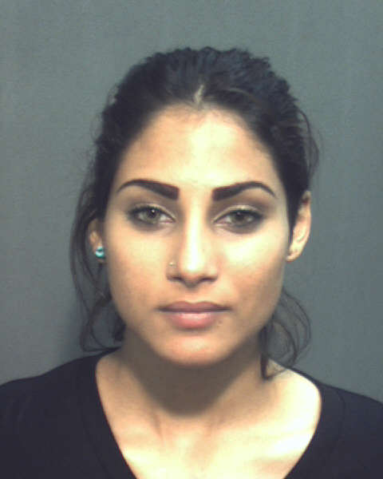
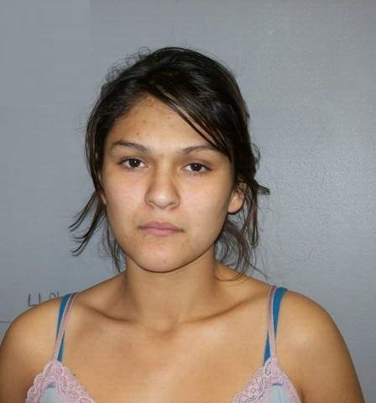

[1] [2] [3]

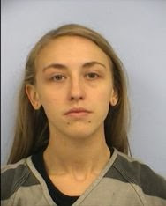

[4] [5] [6]
PROCURADURÍA GENERAL DE LA REPÚBLICA
AGENCIA DEL MINISTERIO PÚBLICO IV

Número de C.I. | 1076/2013
Agencia | IV
Delito | Secuestro
Fecha | 18 febrero 2014

RUEDA FOTOGRÁFICA DE RECONOCIMIENTO

De conformidad con lo establecido en el artículo 277 y 279 del Código Nacional de Procedimientos Penales, la presente diligencia de reconocimiento fotográfico se realiza al tenor de lo siguiente:

DATOS DEL RECONOCEDOR - TESTIGO OCULAR

Imputado o Detenido ( ) Testigo ( ) Víctima (X) Ofendido ( )
Nombre | NURIA SÁNCHEZ MUÑOZ
Domicilio
Tel. Casa
Cel
Fecha y Lugar de Nacimiento
Sexo
Edad
Estado Civil
Ocupación
Email
Religión
DATOS DE LOS INTERVINIENTES EN LA DILIGENCIA
Autoridad Ministerial | Lic. Edgar Montes, Agente del Ministerio Público
Lugar de la diligencia | Agencia IV del M.P.
Características similares de los sujetos de la rueda fotográfica | - Tez morena clara  - Labios semi gruesos  - Frente descubierta y chica  - Cabello negro y largo  - Ojos oscuros, chicos  - Ceja semi poblada, depilada  - Nariz recta, chica
Procedimiento del reconocimiento | Una vez explicado a la víctima el objetivo de la diligencia, se le solicita que describa de nueva cuenta a la persona del sexo femenino de quien refiere fue su secuestradora, indicando que se trata de una persona del sexo femenino de aproximadamente 30 a 35 años de edad, de complexión media, de tez morena clara, labios semi gruesos, frente descubierta y chica, cabello largo y negro, ojos oscuros y chicos, cejas semi pobladas- depiladas y nariz recta y chica.  Toda vez que ha descrito a la persona, se le indica que a continuación se le pondrán a la vista un juego de 6 fotografías de personas con características físicas similares a fin de que reconozca si de entre ellos se encuentra a la persona que ha descrito.  Luego de unos momentos en que estuvo observando las fotografías, indicó que reconoce a la persona de la fotografía [3] como aquella que la mantuvo secuestrada. Dando por terminada la presente diligencia.
Lic. Edgar Montes  Agente del Ministerio Público |  | Nuria Sánchez Muñoz  Firma o Huella del Entrevistado

PROCURADURÍA GENERAL DE LA REPÚBLICA
AGENCIA DEL MINISTERIO PÚBLICO IV

Número de C.I. | 1076/2013
Agencia | IV
Delito | Secuestro
Fecha | 18 febrero 2014

RUEDA FOTOGRÁFICA DE RECONOCIMIENTO

Nombre del Reconocedor | NURIA SÁNCHEZ MUÑOZ
Nombre de la autoridad ministerial | LIC. EDGAR MONTES
Fotografía elegida | 3 | Firma

[1] [2] [3]

[4] [5] [6]
PROCURADURÍA GENERAL DE LA REPÚBLICA
AGENCIA DEL MINISTERIO PÚBLICO IV

Número de C.I. | 1076/2013
Agencia | IV
Delito | Secuestro
Fecha | 18 febrero 2014

RUEDA FOTOGRÁFICA DE RECONOCIMIENTO

De conformidad con lo establecido en el artículo 277 y 279 del Código Nacional de Procedimientos Penales, la presente diligencia de reconocimiento fotográfico se realiza al tenor de lo siguiente:

DATOS DEL RECONOCEDOR - TESTIGO OCULAR

Imputado o Detenido ( ) Testigo ( ) Víctima (X) Ofendido ( )
Nombre | JUAN PABLO SOLIS MUÑOZ
Domicilio
Tel. Casa
Cel
Fecha y Lugar de Nacimiento
Sexo
Edad
Estado Civil
Ocupación
Email
Religión
DATOS DE LOS INTERVINIENTES EN LA DILIGENCIA
Autoridad Ministerial | Lic. Edgar Montes, Agente del Ministerio Público
Lugar de la diligencia | Agencia IV del M.P.
Características similares de los sujetos de la rueda fotográfica | - Tez morena clara  - Labios semi gruesos  - Frente descubierta y chica  - Cabello negro y largo  - Ojos oscuros, chicos  - Ceja semi poblada, depilada  - Nariz recta, chica
Procedimiento del reconocimiento | En presencia de la madre del menor, se le explica a la víctima el objetivo de la diligencia, se le solicita que describa de nueva cuenta a la persona del sexo femenino de quien refiere fue su secuestradora, indicando que se trata de una persona del sexo femenino de aproximadamente 30 a 35 años de edad, de complexión media, de tez morena clara, labios semi gruesos, frente descubierta y chica, cabello largo y negro, ojos oscuros y chicos, cejas semi pobladas- depiladas y nariz recta y chica.  Toda vez que ha descrito a la persona, se le indica que a continuación se le pondrán a la vista un juego de 6 fotografías de personas con características físicas similares a fin de que reconozca si de entre ellos se encuentra a la persona que ha descrito.  Luego de unos momentos en que estuvo observando las fotografías, indicó que reconoce a la persona de la fotografía [3] como aquella que lo mantuvo secuestrado. Dando por terminada la presente diligencia.
Lic. Edgar Montes  Agente del Ministerio Público |  | Juan Pablo Solís Muñoz  Firma o Huella del Entrevistado

PROCURADURÍA GENERAL DE LA REPÚBLICA
AGENCIA DEL MINISTERIO PÚBLICO IV

Número de C.I. | 1076/2013
Agencia | IV
Delito | Secuestro
Fecha | 18 febrero 2014

RUEDA FOTOGRÁFICA DE RECONOCIMIENTO

Nombre del Reconocedor | JUAN PABLO SOLÍS MUÑOZ
Nombre de la autoridad ministerial | LIC. EDGAR MONTES
Fotografía elegida | 3 | Firma

[1] [2] [3]

[4] [5] [6]
PROCURADURÍA GENERAL DE LA REPÚBLICA
AGENCIA DEL MINISTERIO PÚBLICO IV

Número de C.I. | 1076/2013
Agencia | IV
Delito | Secuestro
Fecha | 11 diciembre 2013

RUEDA FOTOGRÁFICA DE RECONOCIMIENTO

De conformidad con lo establecido en el artículo 277 y 279 del Código Nacional de Procedimientos Penales, la presente diligencia de reconocimiento fotográfico se realiza al tenor de lo siguiente:

DATOS DEL RECONOCEDOR - TESTIGO OCULAR

Imputado o Detenido ( ) Testigo ( ) Víctima (X) Ofendido ( )
Nombre | VALENTÍN ESPINOZA alias “EL BUCANITA”
Domicilio
Tel. Casa
Cel
Fecha y Lugar de Nacimiento
Sexo
Edad
Estado Civil
Ocupación
Email
Religión
DATOS DE LOS INTERVINIENTES EN LA DILIGENCIA
Autoridad Ministerial | Lic. Edgar Montes, Agente del Ministerio Público
Lugar de la diligencia | Agencia IV del M.P.
Características similares de los sujetos de la rueda fotográfica | - Tez morena clara  - Labios semi gruesos  - Frente descubierta y chica  - Cabello negro y largo  - Ojos oscuros, chicos  - Ceja semi poblada, depilada  - Nariz recta, chica
Procedimiento del reconocimiento | Una vez explicado a la víctima el objetivo de la diligencia, se le solicita que describa de nueva cuenta a la persona del sexo femenino de quien refiere fue su secuestradora, indicando que se trata de una persona del sexo femenino de aproximadamente 30 a 35 años de edad, de complexión media, de tez morena clara, labios semi gruesos, frente descubierta y chica, cabello largo y negro, ojos oscuros y chicos, cejas semi pobladas- depiladas y nariz recta y chica.  Toda vez que ha descrito a la persona, se le indica que a continuación se le pondrán a la vista un juego de 6 fotografías de personas con características físicas similares a fin de que reconozca si de entre ellos se encuentra a la persona que ha descrito.  Luego de unos momentos en que estuvo observando las fotografías, indicó que reconoce a la persona de la fotografía [3] como aquella que lo mantuvo secuestrado. Dando por terminada la presente diligencia.
Lic. Edgar Montes  Agente del Ministerio Público |  | Valentín Espinoza  Firma o Huella del Entrevistado

PROCURADURÍA GENERAL DE LA REPÚBLICA
AGENCIA DEL MINISTERIO PÚBLICO IV

Número de C.I. | 1076/2013
Agencia | IV
Delito | Secuestro
Fecha | 11 diciembre 2013

RUEDA FOTOGRÁFICA DE RECONOCIMIENTO

Nombre del Reconocedor | VALENTÍN ESPINOZA alias “EL BUCANITA”
Nombre de la autoridad ministerial | LIC. EDGAR MONTES
Fotografía elegida | 3 | Firma

[1] [2] [3]

[4] [5] [6]
PROCURADURÍA GENERAL DE LA REPÚBLICA
AGENCIA DEL MINISTERIO PÚBLICO IV

Número de C.I. | 1076/2013
Agencia | IV
Delito | Secuestro
EVIDENCIA DOCUMENTAL 1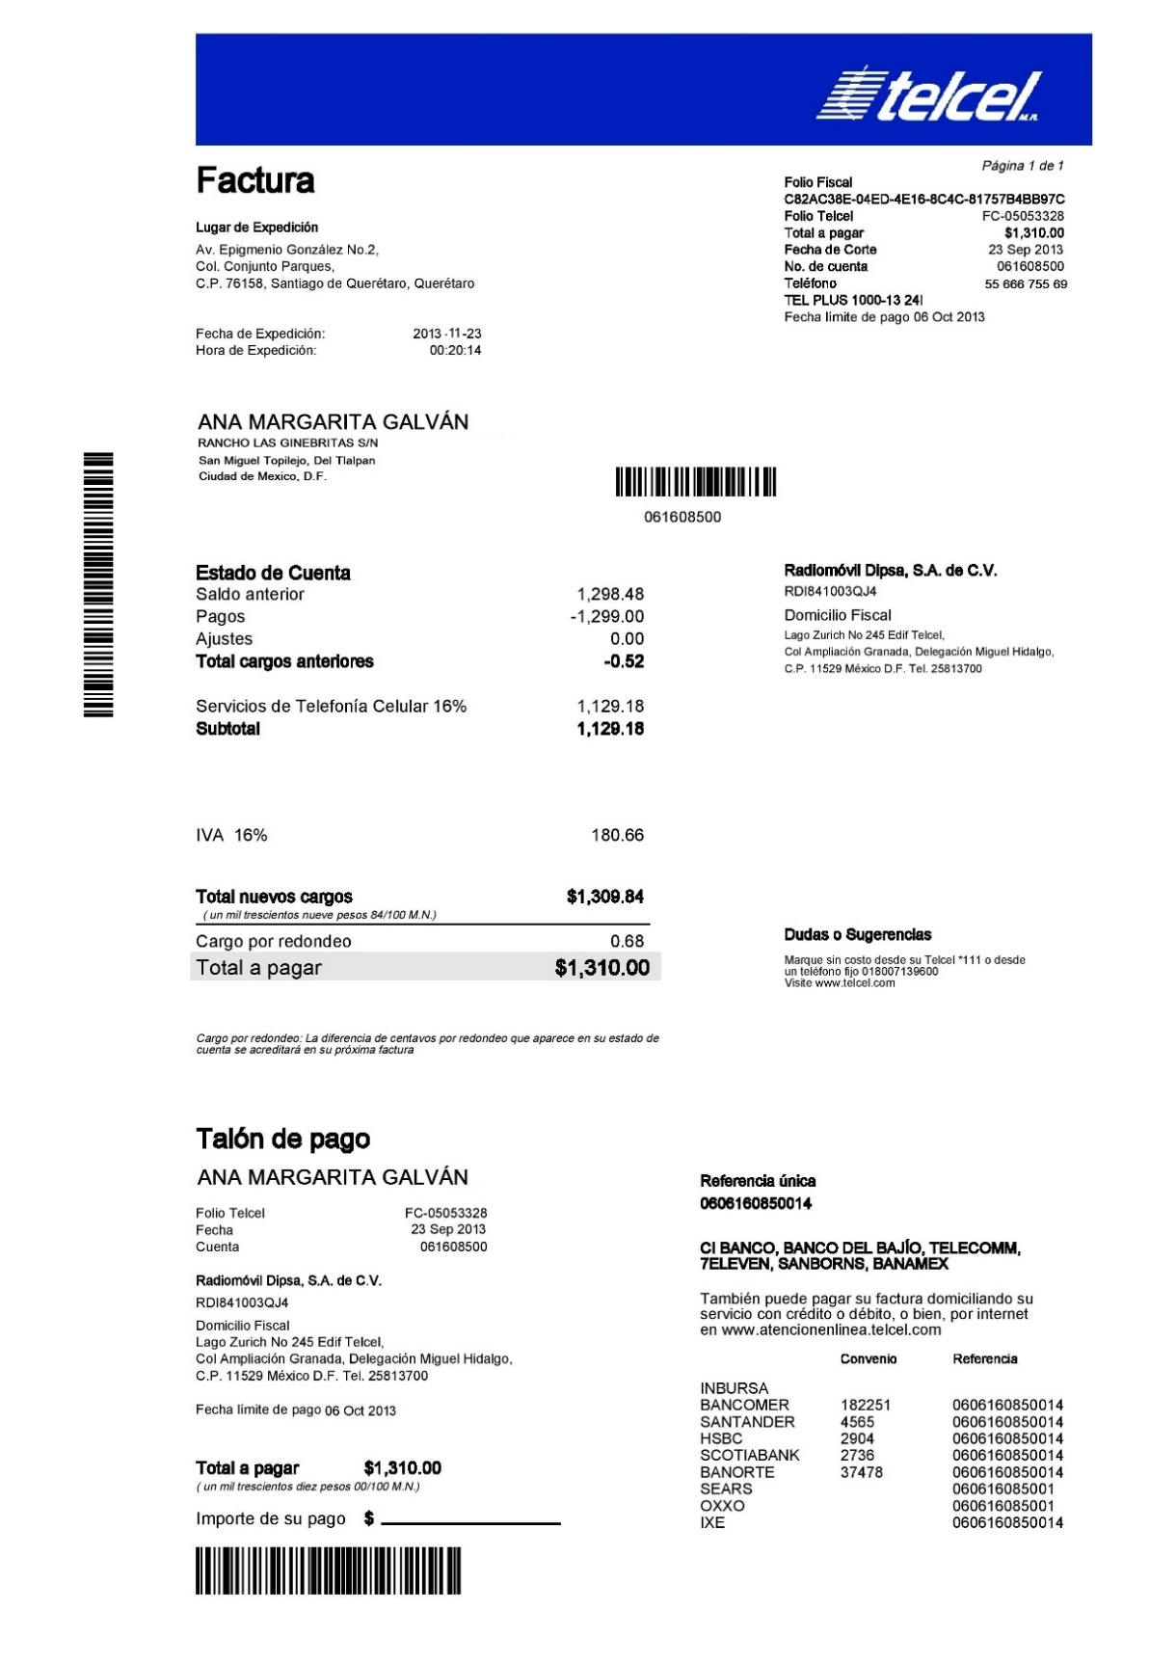

Butler, John M., Edición 2010, Forensic DNA Typing, capítulo 2.
Manual DNA IQ System. “Small Sample Casework Protocol”. Instrucciones para el uso de los productos DC6700 y DC6701. Número de Parte TB296. Revisión 4/06.
P. Sean Walsh, David A. Metzger and Russell Higuchi. Chelex^{R}100 as a Medium for simple Extration of DNA for PCR-Based Typing from Forensic Material.
Manual de usuario “Quantifiler TM Human DNA Quantification kit and Quantifiler TM Y Human Male DNA Quantification Kit”, Applied Biosystems Part Number 4344790 Rev. C, 2005.
Manual de usuario “AmpFISTR Identifiler PCR Amplification kit”, Applied Biosystem Part Number 4323291 Rev. E. 09/2010
Butler, John M., Edición 2010, Forensic DNA Typing, Apédice 1.

